  DP/SPP | IGN  Octobre 2023

Cartes.gouv – Interface Cartographique
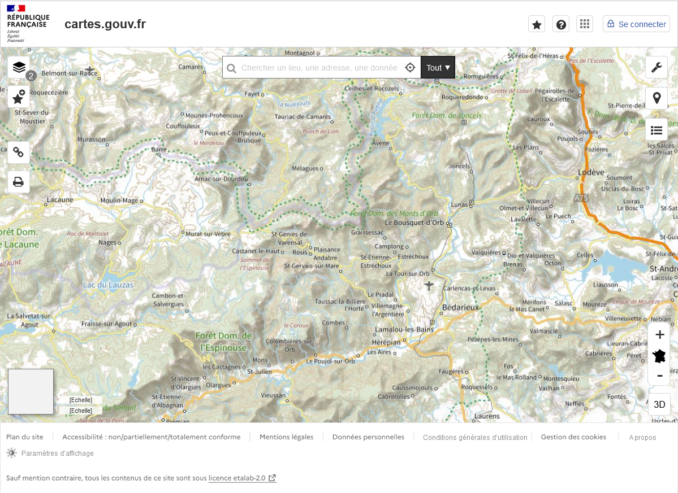 Exigences fonctionnelles générales
VERSION V0

Suivi du document
Date | Version | Objectifs | Auteur | Action | Organisme
23/10/2023 | V0 | Exigences fonctionnelles Interface  Cartographique | Mathilde RAYMOND | Création et rédaction | IGN/DP/SPP
23/10/2023 | V0 | Relecture globale | Xavier THAUVIN | Relecture | IGN/DP/SPP
25/10/2023 | V0 | Avis technique | Elias COUPPE | Relecture et amendement technique | IGN/SI/SIDT
27/10/2023 | V0.1 | Partage sur Osmose | Xavier THAUVIN | Modifications mineures | IGN/DP/SPP

Table des matières
Table des matières 3
1 Introduction 5
1.1 Objet du document 5
1.2 Définitions, acronymes et abréviations 5
1.3 Conventions de rédaction 5
2 Description générale 5
2.1 Le programme Géoplateforme 5
2.1.1 Enjeux et objectifs 5
2.1.2 Contexte de l’interface cartographique au sein des interfaces de Cartes.gouv 7
2.2 Enjeux et objectifs de l’interface cartographique 7
3 Exigences fonctionnelles générales 8
3.1 Ecrans et Accessibilité 8
3.2 Positionnement des panneaux et des différents éléments cartographiques 8
3.2.1 Partie centrale : Un emplacement réservé à la cartographie 9
3.2.2 Partie haute : Des informations et outils essentiels à l’utilisateur 9
3.2.3 Partie basse de l’interface : Informations et aides à la navigation 13
3.2.4 Partie centrale gauche de l’interface : un espace dédié à la gestion d’éléments cartographiques 16
3.2.5 Partie centrale droite de l’interface : un espace dédié à la compréhension des données et les interactions avec la carte 17
3.3 Interface cartographique 20
3.3.1 Afficher la carte centrale 20
3.3.2 Informations essentielles 21
3.3.3 Mini-vue 21
3.3.4 Navigation dans la carte 22
3.3.5 Se localiser dans la carte 23
3.4 La recherche des données et le lien avec le catalogue 24
3.4.1 Fonds de plan interchangeables 25
3.4.2 Moteurs et interfaces de recherche des données 27
3.4.3 Accès aux informations de la couche lors de la recherche 32
3.5 Gestion des données une fois ajoutées 33
3.5.1 Positionnement des couches 33
3.5.2 Visibilité des couches 34
3.5.3 Modification de la représentation de la couche 35
3.5.4 Accès aux informations de la couche 36
3.5.5 Accès aux informations d’un point donné 38
3.6 Fonctionnalités 40
3.6.1 Des outils accessibles depuis un gestionnaire d’outil similaire au gestionnaire de données 40
3.6.2 Annotations : Travail en cours 41
3.6.3 Mesures 42
3.6.4 Profil altimétrique : Travail en cours 43
3.6.5 Calculs 43
3.6.6 Itinéraire : Travail en cours 44
3.6.7 Comparaison de deux couches : Travail en cours 44
3.6.8 Signalement 45
3.6.9 De la 2D et la 3D : Travail en cours 48
3.7 Ajouts de services et imports/exports 49
3.7.1 Import de données et services 49
3.7.2 Extraction de la donnée 50
3.7.3 Lien vers API et Géo-services 51
3.7.4 Prérequis et éléments de discussions à approfondir : 52
3.8 Conservation de la carte créée 52
3.8.1 Enregistrement de la carte ou de données via les Favoris 52
3.8.2 Impression de la carte 54
3.8.3 Partages 56
3.9 Interactions entre les différentes interfaces 58
3.9.1 Interaction avec la page d’accueil 58
3.9.2 Interaction avec le catalogue 58
3.9.3 Interaction avec Ma Carte 59
3.9.4 Interaction avec l’espace collaboratif 59
3.9.5 Interaction avec Remonter le temps 60
4 Annexes 61
4.1 Sujets à prendre en compte pour la suite et/ou ayant des prérequis techniques 61
4.2 Récapitulatif des exigences attendus (reprendre à la fin) 62

Introduction

Objet du document
L’objet de ce document est de décrire les différentes fonctionnalités attendues dans l’interface cartographique du futur site Cartes.gouv. Attention, ce document est une première version des exigences fonctionnelles et reste en construction. L’ensemble des éléments présentés ci-après feront l’objet de discussions, seront amendés et évolueront en fonction des différents retours qui pourraient être fait. Les visuels partagés dans ce document proviennent d’une maquette qui se concentre sur les fonctionnalités attendues et leur fonctionnement général. Le design ainsi que le wording n’ont pour l’instant pas encore été travaillés et ne le seront que dans un second temps.

Définitions, acronymes et abréviations
Abréviation | Signification
A compléter

Conventions de rédaction
Toute exigence possède une référence.
La référence a le format suivant :
- une accolade ouvrante « { » pour délimiter le début de la référence ;
- la lettre « E » pour exigence
- un numéro d’incrémentation automatique ;
- une accolade fermante « } » pour délimiter la fin de la référence ;

La couleur de police rouge est utilisée pour mettre en relief les sujets restant à travailler ou à challenger.

Description générale

Le programme Géoplateforme

Enjeux et objectifs
Dans la continuité du rapport parlementaire de la députée Valéria Faure-Muntian et suivant les orientations données par l’ancien ministre d’État Nicolas Hulot dans une lettre au directeur de l’IGN, la cible est de créer une plateforme nationale des données géographiques souveraines conçue à terme comme une infrastructure mutualisée entre les différents producteurs. Cette plateforme a vocation à être opérée par et pour le service public, sous l’appellation de Géoplateforme. Elle s’inscrit dans le cadre de la stratégie Etat-plateforme et vise à devenir une pièce maîtresse dans le domaine de l’information géographique. Sur cette base, le concept de Géoplateforme s’est affirmé au fil d’une réflexion collaborative et s’est nourri des échanges entre l’IGN, ses partenaires et les utilisateurs de données géolocalisées.
Le programme Géoplateforme répond aux enjeux suivants :

- Bâtir une plateforme ouverte et mutualisée, dédiée à l’information géographique et contribuant au déploiement de l’État plateforme. Elle est également l’outil de mise en œuvre de la démarche « Géocommuns » (Présentation par le Directeur général de l’IGN de la démarche envisagée pour l’établissement au Conseil d’administration du 12 mars 2021) qui vise à asseoir le rôle de l’IGN en tant que « mutualisateur » des efforts de la sphère publique en matière d’information géographique. Cela implique notamment pour l’IGN de devenir un acteur de référence dans la diffusion des géodonnées, par un accès convivial aux bases de données et des développements partagés au sein d’une « fabrique des géo-communs » qui permettra le développement informatique agile.

- Constituer un écosystème d’usages et fédérer des communautés d’usagers en s’appuyant sur la Géoplateforme. La Géoplateforme constitue un levier de transformation des pratiques pour tous les acteurs de l’écosystème de l’information géographique, consistant notamment à avoir une approche centrée sur les usages et les besoins en données géolocalisées pour permettre la création de services innovants, favoriser une meilleure fluidité dans l’échange de données vivantes, actualisées et coproduites.

- Organiser le dispositif collaboratif pour l’entretien et l’enrichissement de la donnée géographique souveraine au sein de la sphère publique La Géoplateforme a vocation à s’adapter constamment à son écosystème et à mobiliser durablement l’engagement et l’envie des partenaires au service d’une ambition collective et de la création de valeur. Le concept de Géoplateforme a besoin de nouvelles approches, de nouvelles méthodes et de nouveaux outils pour être conçu dans sa globalité systémique, et associer activement les différents partenaires, contributeurs et usagers à toutes les étapes, depuis la construction jusqu’à l’animation et à la gouvernance de cette plateforme.

- Proposer une nouvelle infrastructure robuste permettant une reprise des services existants de l’IGN et de ses partenaires et de leur faire bénéficier des avantages de la Géoplateforme. Actuellement, l’infrastructure Géoportail est hébergée sur le cloud interministériel OSHIMAE. Cette infrastructure, peu ouverte et jusqu’ici centrée sur les besoins de l’IGN, est insuffisante pour répondre aux besoins Géoplateforme. Ainsi, la Géoplateforme reposera sur un nouveau socle technique, offrant les niveaux de service nécessaires (performance, robustesse et pérennité), pour assurer un fonctionnement optimal pour l’IGN et ses partenaires.

Les objectifs du projet d’infrastructure Cartes.Gouv sont les suivants :
- Accessibilité des données : Cartes.gouv a pour objectif de mettre à disposition un panel très large de jeux de données géographiques et de services accessibles par tous. Les données de cette plateforme sont ouvertes en assurant une interopérabilité de Cartes.gouv avec les autres plateformes ou systèmes et référencées sur le portail de diffusion de Cartes.gouv. Les utilisateurs pourront facilement mettre à jour des données, rechercher des services et des jeux de données grâce à des critères simples et les utiliser pour leurs propres besoins de diffusion.

- Mutualisation des infrastructures : la Géoplateforme hébergera les données géographiques produites par l’IGN et ses partenaires. Cette infrastructure sécurisée et évolutive permettra aux parties prenantes de partager et de déployer des solutions à grande échelle sans se soucier de la capacité, de la fiabilité ou des performances.

- Développement de services : Cartes.gouv offrira des moyens de développer de nouveaux services au travers d’interfaces simplifiées selon les besoins des utilisateurs et développeurs. Les partenaires auront la possibilité de pleinement tirer profit de l’infrastructure de Cartes.gouv, notamment de ses capacités à produire des traitements complexes et des services à haute valeur ajoutée.

Contexte de l’interface cartographique au sein des interfaces de Cartes.gouv
L’interface cartographique deviendra l’espace privilégié de consultation des données géographiques de Cartes.gouv. Elle permettra de consulter, interroger des données et faciliter la création de cartographie pour le grand public.
L’interface cartographique offrira de nombreuses connexions avec les autres interfaces de Cartes.gouv et plus particulièrement le catalogue.

L’interface cartographique devra à termes remplacer et prendre le relais de l’actuel Géoportail.

Enjeux et objectifs de l’interface cartographique
L’interface cartographique répondra à un usage « grand public » et se devra donc d’être accessible, intelligible et facilitatrice de la consultation de la donnée.
L’enjeu majeur de la plateforme est de favoriser la consultation des données de Cartes.gouv et leur compréhension. L’interface doit donc permettre aux utilisateurs d’ajouter facilement des couches de données à l’interface. L’ajout des données doit se faire de façon intelligible et favoriser leur compréhension par l’utilisateur. En effet, selon une étude utilisateur réalisée en 2023, la base de données du Géoportail représente une force selon les usagers interrogés puisqu’elles ne sont accessibles nulle part ailleurs et sont intelligibles du grand public. Les utilisateurs « grand public » ne sont, en effet, pas toujours familiers des données, de leur signification et de leur représentation. Un soin particulier doit être apporté quant à la transmission des informations de chacune des données.
Le second enjeu est la visualisation même de ces données. L’interface est une interface cartographique et donc centrée sur la carte. Les utilisateurs souhaitent donc consulter une donnée et surtout la visualiser. Une attention particulière doit être portée quant aux facilités de compréhension et de navigation de la carte. Les utilisateurs, bien que de plus en plus familiers aux représentations cartographiques et spatiales grâce à la démocratisation de certaines applications de localisation et de navigation ne sont pas pour autant des professionnels de la géomatique et de l’information géographique.
Le troisième enjeu de l’interface cartographique est de proposer des outils performants et faciles d’utilisation qui tendront à se démultiplier avec Cartes.gouv. Les outils permettent d’interroger les données, d’enrichir sa compréhension du territoire, de faciliter la prise de décision et, de fait, sont un véritable atout de l’actuel Géoportail. L’interface cartographique doit donc faciliter l’accessibilité à ces outils et permettre aux utilisateurs de trouver l’outil correspondant le mieux à sa problématique.
Le quatrième enjeu est la préservation de certains éléments que les utilisateurs jugeront nécessaire de conserver. L’interface cartographique devra permettre d’enregistrer, partager tout ou partie de ce que les utilisateurs souhaiteront.

Exigences fonctionnelles générales

Ecrans et Accessibilité
En cours : Partie à challenger avec un avis UX/UI accessibilité
- L’interface cartographique devra être responsive et accessible aussi bien depuis un ordinateur que depuis un Smartphone. En effet, l’étude qualitative de 2023 menée auprès d’utilisateurs du Géoportail, a fait ressortir la double utilisation des utilisateurs du Géoportail que ce soit depuis un PC ou bien depuis l’application. A l’usage, les utilisateurs ont tendance à préparer en amont leur sortie sur la version web et à consulter l’application une fois en extérieur.
La présentation globale de l’interface pourrait ne pas être la même en fonction de la taille de l’écran mais l’ensemble des éléments et fonctionnalités seront équivalents. Un travail devra être effectué pour la localisation des bandeaux et de la superposition à la carte.
- L’interface cartographique privilégiera la visualisation de la carte et sa compréhension. L’objectif premier est donc de maximiser sa visibilité et d’éviter de « sortir » trop souvent de la carte. Des bandeaux latéraux sont préférés aux fenêtres pop-up qui cacheraient une trop grande partie de la carte.
- L’interface cartographique doit aussi tenir compte du DSFR et maximiser son intégration en son sein. Les différents textes, fonctionnalités, listes, « boutons » doivent au maximum avoir un Look & Feel similaire au DSFR.

- L’étude de 2017 du Géoportail révélait que les utilisateurs rencontraient plusieurs difficultés quant à la prise en main du portail et plus particulièrement lors des premières connexions. L’aide à la prise en main est un sujet central quant au succès de l’interface et à sa compréhension. Les tutoriels devront être travaillés en ce sens notamment pour prendre en main des « nouveautés » telles que les favoris ou encore la liaison avec le catalogue. Un tutoriel « pas à pas » pourrait être créé. Ce tutoriel pourrait être accessible via un nouvel onglet ou bien proposé en superposition à l’interface cartographique en fonction du niveau d’accessibilité des différentes options.

Positionnement des panneaux et des différents éléments cartographiques
Le positionnement des panneaux et des éléments cartographiques est un enjeu majeur de l’interface. Ces éléments donnent, en effet, un aperçu global des possibilités offertes par l’interface cartographique et doivent être facilement intelligibles par le grand public.
L’objectif de l’interface est en effet de répondre aux besoins et aux attentes d’un public large et divers, qui n’est pas composé uniquement de professionnels de la cartographie et des données spatiales.

L'étude de 2017, à destination du grand public, mené sur le Géoportail a fait émerger principalement une remarque négative concernant le manque d’ergonomie du portail et une difficulté à retrouver certains outils offerts par l’interface. Pourtant, les utilisateurs notaient la grande richesse et le grand nombre de possibilités offertes par le Géoportail (outils, couches de données, fond cartographique). L’objectif est donc de pouvoir rendre accessible facilement tous ces éléments. Une étude qualitative a été menée en 2023 et a permis d’avoir des retours concernant les usages actuels du Géoportail et les possibilités qui sont attendus pour les futurs portails cartographiques.

A partir de ces constats, un benchmark a été élaboré en se basant sur des plateformes cartographiques ayant un objectif « similaire » à ceux de l’interface cartographique de Cartes.gouv soit une prépondérance de la place prise par la carte et une visée grand public. Les éléments testés et présentés ci-après, lors d’un travail d’UX design, sont basés sur l’existant du Géoportail challengé au regard des éléments du Benchmark. Le but est une recherche d’une ergonomie optimale de l’interface qui en permettra un usage facilité.

Partie centrale : Un emplacement réservé à la cartographie
La partie centrale est dédiée à la cartographie. Elle doit prendre une place prépondérante et permettre une visualisation optimale des données. Les différents modules qui y sont ajoutés doivent donc être sélectionnés avec soin afin d’éviter une éventuelle « surcharge » de l’interface et une perte de lisibilité pour l’utilisateur.

Options challengées et retenues :
Elément préexistant :
- Carte centrale : La carte doit occuper une majeure partie de la page et ne doit pas trop être « recouverte » pour maintenir une visibilité optimale des cartes créées par les utilisateurs.

Options challengées et écartées :
Elément préexistant :
Possibilité de mettre la carte en plein écran via un bouton accessible sur la carte : Cette possibilité a été écartée puisque la carte prendra d’ores et déjà une place centrale et prépondérante et que le bandeau supérieur devra toujours être accessible. Le bouton plein écran permet de masquer le bandeau du navigateur mais rajoute de la complexité à l’interface

Tableau récapitulatif de suivi des échanges/retours à partir des maquettes UX :
 |  | Positif / conservé | Négatif / abandonné
Bouton plein écran | La carte est centrale et occupe la majeure partie de la page.  Les bandeaux qui recouvrent la carte pour la recherche ne doivent pas trop empiéter la cartographie |  | Le bouton plein écran n’est pas forcément nécessaire puisque le bandeau avec le logo/accès aux services et catalogue doit toujours être visible.  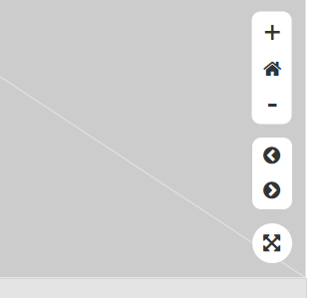

Partie haute : Des informations et outils essentiels à l’utilisateur

La partie haute de l’interface permet aux utilisateurs de découvrir les possibilités offertes, non pas uniquement par l’interface cartographique, mais aussi par Cartes.gouv dans son ensemble : Catalogue, Service, Favoris, Espace de connexion… Ce bandeau donne une consistance à l’ensemble du site. A cet objectif, vient s’ajouter celui de bien identifier le site comme un site officiel et non pas uniquement IGN via un logo et le nom de l’interface.

Options challengées et retenues :
Eléments préexistants mais légèrement modifiés :
- Barre de recherche incrustée directement sur la carte : La barre de recherche est un élément central et essentiel à la recherche des localisations et données. Elle doit être accessible et identifiable facilement. Les éléments et le fonctionnement de la barre de recherche sont détaillés dans la partie 3.4.1
- Bandeau supérieur comportant les informations essentielles de Cartes.gouv : L’objectif est de regrouper les éléments essentiels, et transverses aux différentes interfaces, dans un unique bandeau. Il permet d’assurer un lien entre les différentes pages/interfaces et à l’utilisateur de retrouver les informations qui lui sont toujours utiles. Le bandeau supérieur serait composé notamment de :
- Un logo
- Le nom du portail
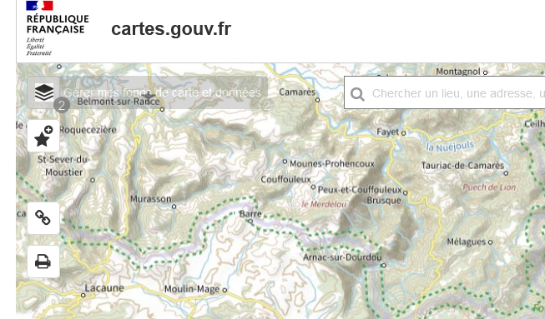
- Les favoris (anciennement « Panier ») qui regrouperaient les enregistrements faits depuis chacune des interfaces. Le logo « Etoile » a été retenu suite aux ateliers menés. Un logo personnalisé parait moins parlant pour le grand public. L’Etoile est déjà utilisée pour les favoris du Géoportail et parait être plus consensuelle. L’appellation « Favoris » a été préférée à « Panier » dans une logique non marchande de Cartes.gouv. Les données seront consultables gratuitement et dans leur majorité ouvertes à tous.

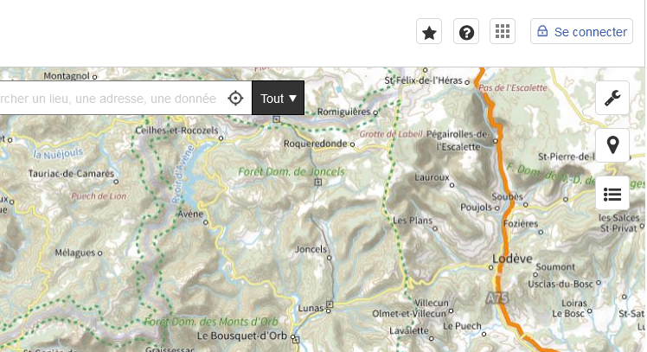
- Un bouton « Aide », regroupant une aide liée uniquement à l’interface cartographique et la page de contact et FAQ de l’interface
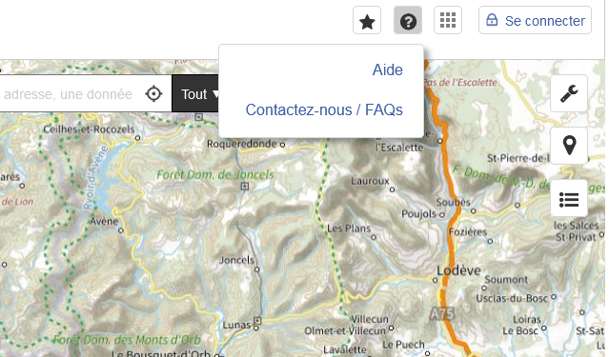
- En cours à challenger : La possibilité de proposer un menu 9 points doit être vérifiée par rapport aux prérogatives du DSFR et pourrait être amené à évoluer. Un menu 9 points permettant des liens permanents entre les différentes interfaces : Portail cartographique, catalogue, services, espaces mon compte et la documentation liée au fonctionnement général.
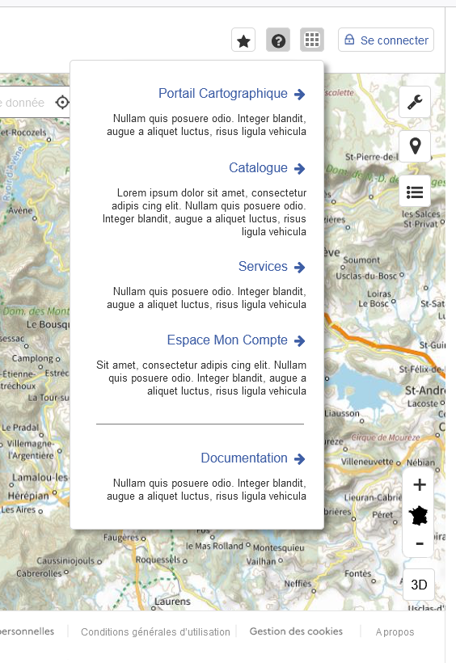
- Un espace de connexion compatible IAM qui s’ouvrirait dans un bandeau à droite de l’interface. La possibilité d’ouvrir le « Connectez-vous » dans une fenêtre pop-up se superposant à la carte n’est pas privilégiée puisqu’elle aurait un fonctionnement distinct du reste de l’interface
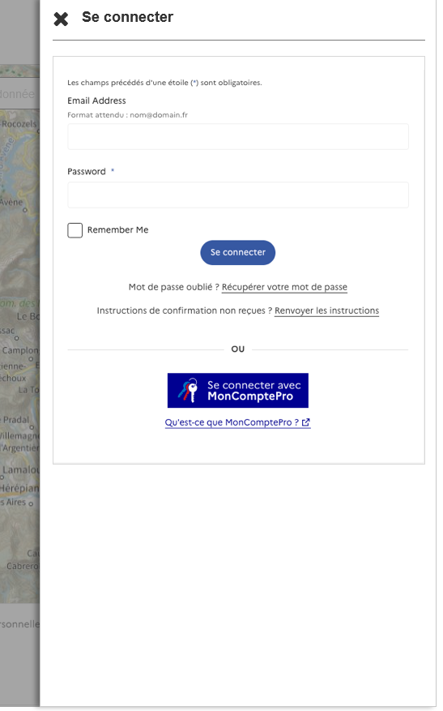

Options challengées et écartées :
Elément préexistant :
Deux barres de recherche disponibles (dans le bandeau et sur la carte) : La barre de recherche est un élément central et essentiel pour obtenir des localisations et des données. Il doit être accessible et identifiable facilement. Conserver une barre de recherche dans le bandeau (liée à une navigation plus globale du site) risque de dérouter l’utilisateur et de créer une confusion quant au bon outil à utiliser. Une seule barre de recherche directement sur la carte est préférée.
Elément nouveau :
Abandon total du bandeau supérieur : Problématique de visibilité des informations et d’homogénéité des interfaces ; un bandeau latéral unique ne permet pas de mettre en avant les différentes interfaces et « l’officialité » du site.

Tableau récapitulatif de suivi des échanges/retours à partir des maquettes UX :
 | Positif / conservé | Négatif / abandonné
Barre de recherche | Conservation de la barre de recherche directement sur la cartographie. | Suppression de la barre de recherche du catalogue dans le bandeau supérieur afin d’éviter une confusion avec la recherche cartographique
Bandeau supérieur | Conservation d’un bandeau supérieur avec logos / lien catalogue + services / Favoris / Aide / Connexion  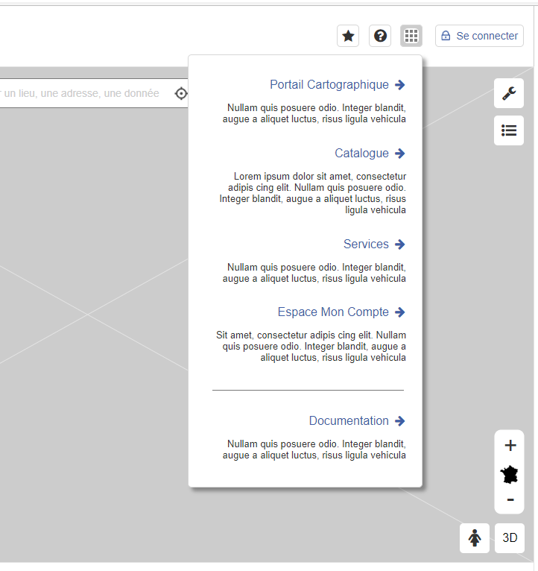 | Suppression des infos partiellement masquées uniquement dans un bandeau latéral.  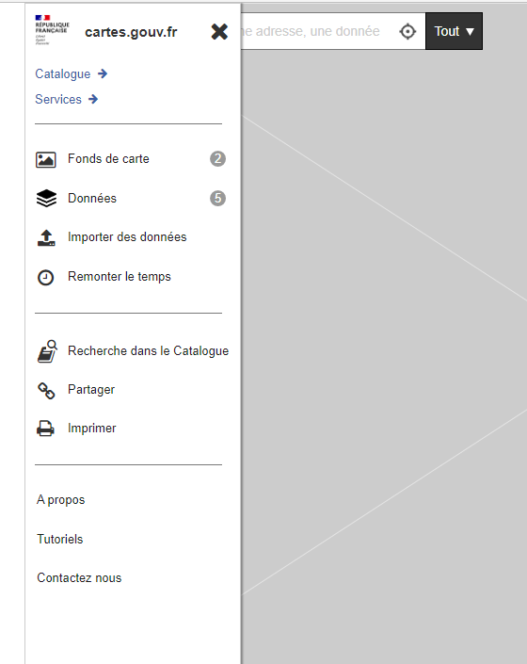  Cohérence avec autres pages du site et mise en avant  Modification du logo « Panier » qui rappellerait trop une logique d’achat qui ne collerait pas avec la vocation de Cartes.gouv

Partie basse de l’interface : Informations et aides à la navigation
En cours : A challenger avec le profil Altimétrique si un bandeau bas est privilégié lors du travail UX
La partie basse de l’interface cartographique a deux fonctions distinctes. Une première de navigation et de repérage au sein de la carte. Une seconde de compléments d’informations quant au site dans son ensemble.

Options challengées et retenues :
Eléments préexistants :
- Aide à la navigation de la carte : Conservation des éléments de navigation sur la carte tels que les zooms et dézooms, échelles ainsi que la mini-vue de la carte
- Possibilité de passer à une vue 3D : conserver la facilité de passage d’une vue 2D à une vue 3D
- Copyright et plan du site : un bandeau de bas de page contiendra les informations relatives au site et aux droits de la page. Ces éléments doivent encore être discutés et affinés.
Eléments nouveaux :
- Vue globale : Un bouton pour revenir à une vue globale du territoire qui représente une vue « idéale ». Le zoom idéal pourrait se baser sur la délimitation géographique de la donnée des métadonnées (délimitation par un rectangle obligatoire). Le logo de la fonctionnalité pourrait prendre la forme soit du territoire souhaité, soit d’un logo unique pouvant reprendre les couleurs du drapeau français.
Pas de difficulté technique particulière.
- Territoires français : En roll-over, le bouton « vue globale » permet d’accéder à tous les territoires français. Le pictogramme de la métropole changera au profit d’un pictogramme du territoire en question
Pas de difficulté technique particulière
- Panoramax : En cours à challenger : A terme possibilité d’associer les travaux de Panoramax à l’interface cartographique dans l’idée d’un «Street-View ». Dans une première version, Panoramax ne sera pas intégré à l’interface mais un scénario en deux temps pourrait être envisagé pour les phases suivantes :
- 1er temps : L’outil Panoramax pourrait être accessible uniquement dans la « bibliothèque » d’outils et indiqué comme étant une version Bêta de la solution. Ainsi les utilisateurs auraient accès aux données, mises à disposition actuellement, sans nécessité de couverture totale. Cette option pourrait fonctionner uniquement si l’API du service Panoramax est compatible avec ceux de Cartes.gouv et qu’une solution de visualisation est choisie et développée.
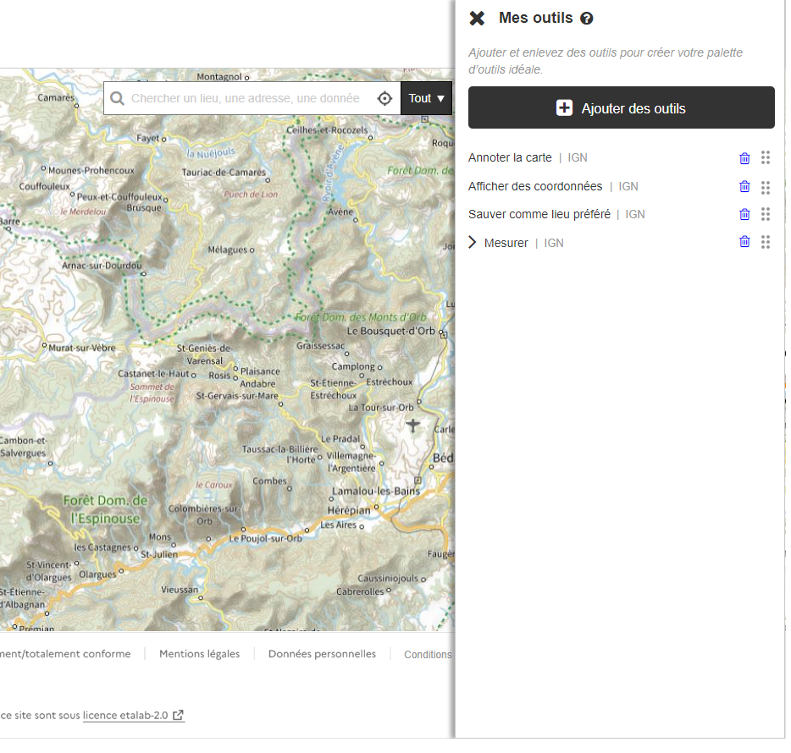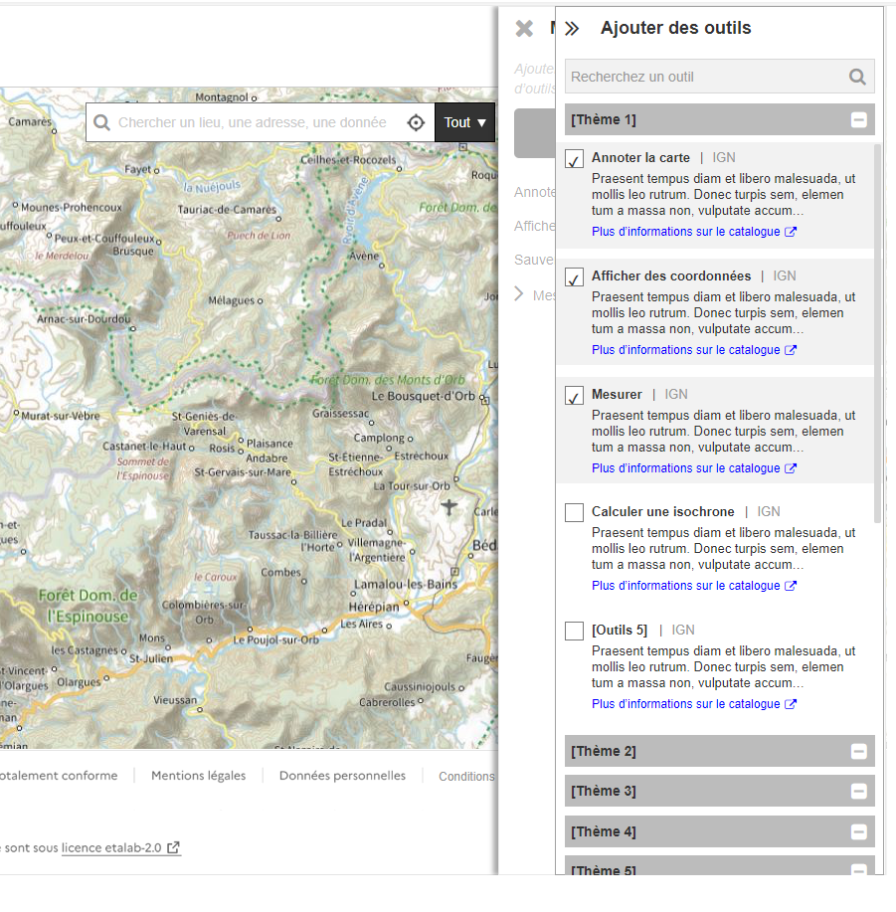
- 2ème temps : Lorsque la solution sera jugée suffisamment mature (seuil qui doit être discuté et validé conjointement), elle pourrait être mise en avant directement sur l’interface à la façon d’un « Street-View ».

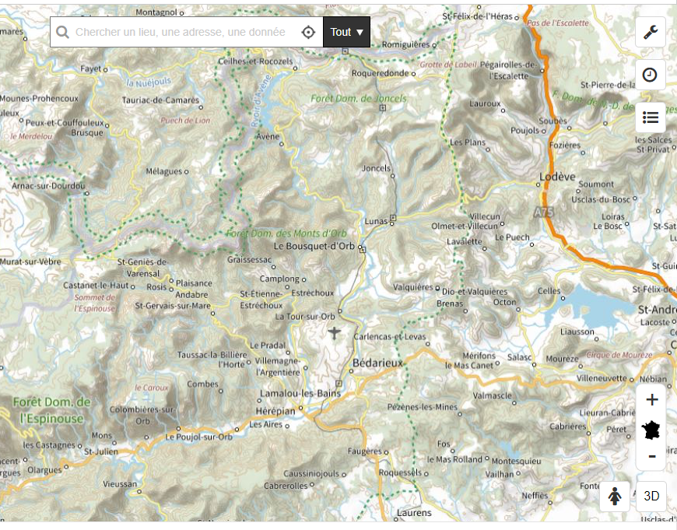

Options challengées et écartées :
Elément préexistants :
Aide à la navigation de la carte : Questionnement sur l’usage de la mini-vue cartographique (possibilité de mettre un traqueur afin de prendre en compte l’usage ?). Ne parait pas pertinent de permettre un passage en plein écran de la mini-vue pour que l’usager repositionne l’emprise de la cartographie (Exemple de l’interface cartographique des Etats-Unis)
Elément nouveau :
Vue globale : Préférence d’un bouton « home » qui ne représente pas une maison mais le territoire de « zoom » idéal

Prérequis et éléments de discussions à approfondir :
- Panoramax : Une étude technique doit être menée et les prérequis techniques doivent être établis pour définir quels sont les prérequis pour encapsuler l’API Panoramax dans un outil compatible avec l’interface cartographique
  - Exemple des formes que pourrait prendre Panoramax sur l’interface cartographique :
    - A la même manière d’un « Street-View » : mettrait en « avant » le réseau sur lequel a été pris la prise de vue. Point fort : fonctionnement connu puisque utilisé par Google et donc par la majorité des utilisateurs. Point faible : fonctionnement qui impacte le reste de l’interface (notamment la mini-vue) et une solution pour revenir à une vue cartographique devra être pensée.
    - Via un bouton type 3D : Basculerait vers une interface pensée que pour Panoramax avec des fonctionnalités dédiées et une mini vue qui deviendrait une vue « photo »
    - Avec un curseur type Remonter le Temps : permettrait de couper en deux l’interface avec d’un côté la carte et de l’autre la photo in-situ. Permettrait à l’utilisateur de se repérer facilement tout en choisissant la place laissée à la photographie.
- 3D : vue 3D à repenser dans le même temps et dans la même philosophie que les autres vues immersives
- Copyright et plan du site : éléments et termes exacts qui doivent être discutés

Options encore à challenger :
Profil altimétrique (à challenger avec une fenêtre pop-up) ou bien en profil sous la carte

Suivi des échanges/retours à partir des maquettes UX :
 | Positif / conservé | Négatif / abandonné
Mini-vue | Conservation de la mini-vue  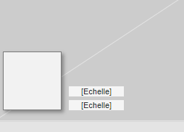 | Question quant à sa réelle utilisation
Zoom - dézoom | Conservation des boutons avec un bouton pour revenir à la première vue  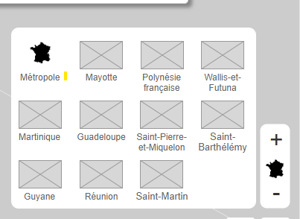 | Potentiellement dissocier le bouton + et – du bouton « home » pour y ajouter les réglages des territoires d’outre-mer  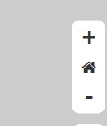
3D | Possibilité de passer de vue 2D à vue 3D  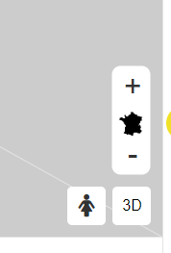
Panoramax | A terme : Possibilité d’associer les travaux fait par Panoramax à l’interface cartographique à l’image du « Street-View » proposé par Maps

Partie centrale gauche de l’interface : un espace dédié à la gestion d’éléments cartographiques
La partie gauche d’une interface fait partie des premiers endroits « regardés » par les utilisateurs, avec la partie haute, et doit donc contenir les fonctionnalités primordiales du site. Dans le cas de l’interface cartographique, il s’agit de la possibilité de gérer les données visualisées. Ces différents éléments seront en étroit lien avec les autres interfaces de Cartes.gouv. L’étude qualitative menée en 2023 révèle que les utilisateurs apprécient particulièrement la diversité des données proposées par le Géoportail et de pouvoir facilement manipuler les données proposées par le service. L’objectif de l’interface cartographique est d’assurer un niveau équivalent voir d’améliorer la gestion des données.

Options challengées et retenues :
Eléments préexistants mais modifiés :
- Recherche et ajout des données : Panneau de gestion des couches et des fonds de cartes : la recherche et la gestion des couches seraient regroupées sur un seul bandeau afin d’éviter le passage d’un côté à l’autre du site (actuellement sur le Géoportail sélection des couches à gauche et gestion des couches à droite).
Pas de difficulté apparente si l’information nécessaire au tri des données est facilement identifiable
- Ajout aux favoris : L’utilisateur pourra à l’avenir enregistrer des éléments cartographiques dans des « favoris » qui seront préservés sur toutes les interfaces de Cartes.gouv.
- Partager : possibilité de partager une carte ou d’intégrer une carte à un site. (Actuellement présent sur le bandeau supérieur du Géoportail)
Actuellement permalien ou iframe. Nouvelle forme à questionner ?
- Imprimer : possibilité d’impression (Actuellement présent sur le bandeau supérieur du Géoportail)

Options challengées et écartées :
Elément préexistants :
Recherches et ajout des données : Conserver deux bandeaux distincts pour sélection/ajout de couche et gestion des couches. Cette solution parait moins facile d’utilisation puisqu’elle nécessite de passer constamment d’un coté à l’autre de l’écran pour modifier ou supprimer les couches ajoutées.
Recherche de fond de plan et couche : La solution de deux modules (un pour les couches et l’autre pour les fonds de plan) est jugée complexe et empêche de rechercher les couches et fonds de plan ensembles de manière fluide. La recherche se ferait sur un unique et même module de recherche
Elément nouveau :
Recherches et ajout des données : Fusion de la recherche des données et du gestionnaire des données qui parait peu pratique. La recherche aurait, en fonction du nombre de couches sélectionnées, été trop peu mise en avant puisque déplacée vers le bas du bandeau

Suivi des échanges/retours à partir des maquettes UX :
 | Positif / conservé | Négatif / abandonné
Couches | Ajout + recherche du même côté de l’interface (gauche)  Possibilité de superposer le bandeau de recherche aux couches  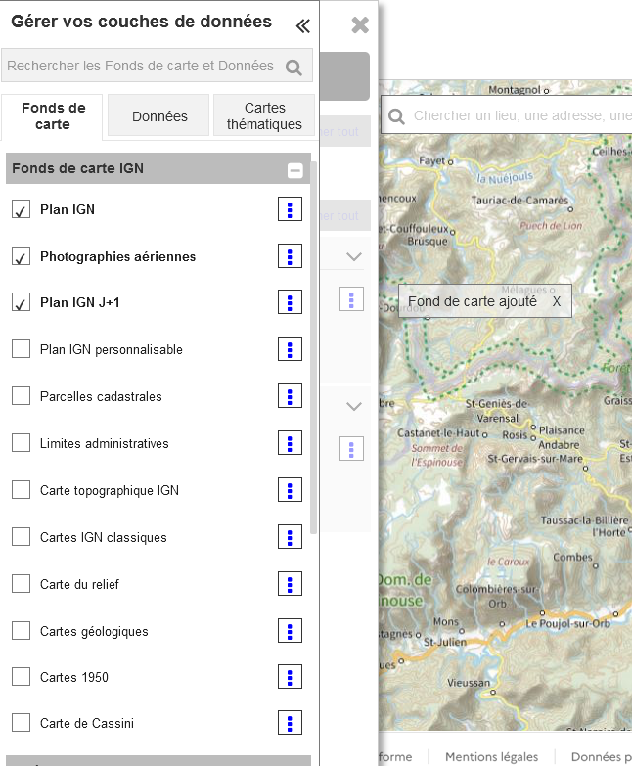 | Ne pas intégrer la recherche dans le même bandeau pour éviter d’avoir tout sur le même panneau  La recherche en fonction du nombre de couches serait peu accessible  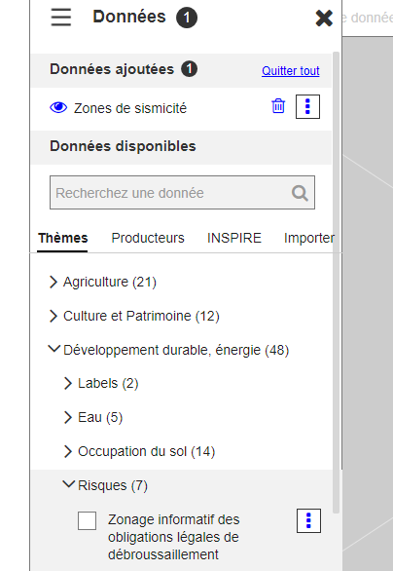
Fond de plan | Possibilité de rechercher les fonds de plans de la même manière que les données au sein d’une recherche globale sur le catalogue | Intégration des fonds de plan dans deux panneaux différents. Peu pratique pour modifier le positionnement des fonds et pouvoir jouer sur leur transparence facilement.  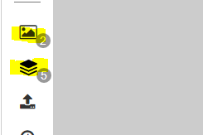

Partie centrale droite de l’interface : un espace dédié à la compréhension des données et les interactions avec la carte
La partie droite de l’interface cartographique permettra aux utilisateurs de modifier la visualisation de la carte et d’utiliser les outils cartographiques de l’interface. Les outils du Géoportail et plus particulièrement leur richesse a été mis en avant plusieurs fois par les utilisateurs lors des enquêtes menées. En effet, lors de la réalisation du benchmark peu d’interfaces proposent un panel aussi large d’outils permettant à l’utilisateur d’interagir de manière simplifiée avec la carte. L’objectif est donc de favoriser l’usage de ces outils et d’enrichir le panel d’outils mis à disposition.

Options challengées et retenues :
Eléments préexistants mais légèrement modifiés :
- Outils : Les outils doivent rester accessibles et facilement identifiables puisqu’ils sont souvent utilisés. La possibilité d’avoir un bandeau dédié et personnalisable via une recherche pourra permettre de mettre en avant les outils proposés par l’interface puis à terme par tous les producteurs.
- Signalement : le signalement sur les données serait une fonctionnalité qui serait « mise en avant » en sortant l’icône du panel d’outil et en l’intégrant directement à la carte
- Légende : la légende sera accessible de deux façons. La première est un accès à la légende par un bouton directement lié à la couche dans le sélecteur de couches. La seconde est un accès via un bouton légende « classique ». La légende dans tous les cas s’ouvrira dans une fenêtre pop-up. La fenêtre pourra être déplacée sur la carte (en cliquant-glissant la fenêtre pop-up) et pourra rester ouverte lors de l’utilisation d’outils par exemple.
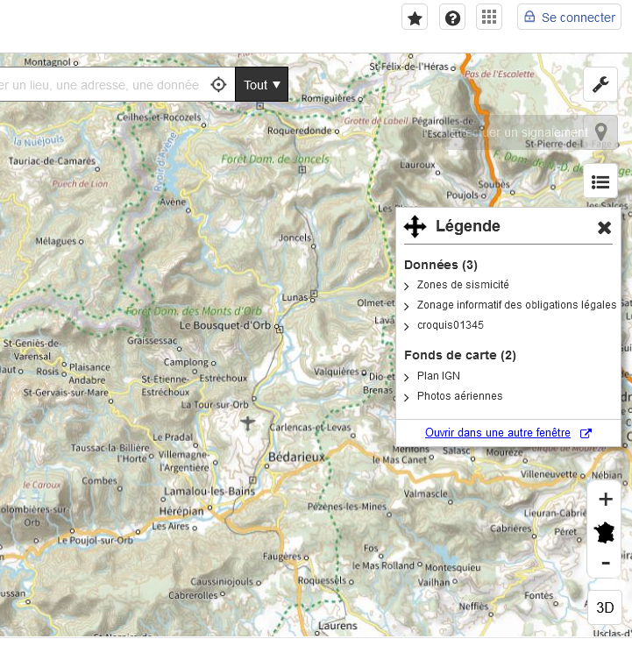

Options challengées et écartées :
Eléments préexistants :
Légende : une possibilité d’afficher les informations au sein d’un bandeau qui s’ouvrent comme les autres a été étudié (fonctionnement identique aux autres fonctionnalités du site). Cette solution aurait permis d’avoir un fonctionnement unique mais ne facilite pas l’utilisation des outils et l’interaction entre la légende et la carte

Prérequis et éléments de discussions à approfondir :
- Globalement une interrogation est posée quant à la disposition globale des fonctionnalités. Des options sont en cours de test :
  - Des fonctionnalités séparées en deux panneaux latéraux : Cette option permet de conserver ouvert le gestionnaire de couche à gauche tout en travaillant avec des outils à droite, ou bien d’effectuer un signalement ou de consulter la légende.
  - Toutes les fonctionnalités regroupées d’un seul côté : cette option permet aux utilisateurs d’être concentré sur un seul côté de l’interface pour interagir avec la carte et il ne passerait plus d’un côté à l’autre. Cette option limiterait cependant l’espace de chaque fonctionnalité et pourrait rendre l’utilisation des outils plus complexe.
- Légende : Localisation du bouton légende soit sur le panneau de droite soit sur le panneau de gauche
- Remonter le temps : Intégration des outils Remonter le temps directement sur l’interface cartographique. Un widget pourrait être pensé et intégré à l’interface et gestionnaire des outils. Il permettrait de comparer deux couches/fonds de plan directement sur l’interface. Un travail à part entière doit être fait sur ce module pour qu’il puisse être compatible avec la nouvelle interface.

Suivi des échanges/retours à partir des maquettes UX :
 | Positif / conservé | Négatif / abandonné
Recherche | Outils intégrés dans un même système de recherche que celle imaginée pour les couches  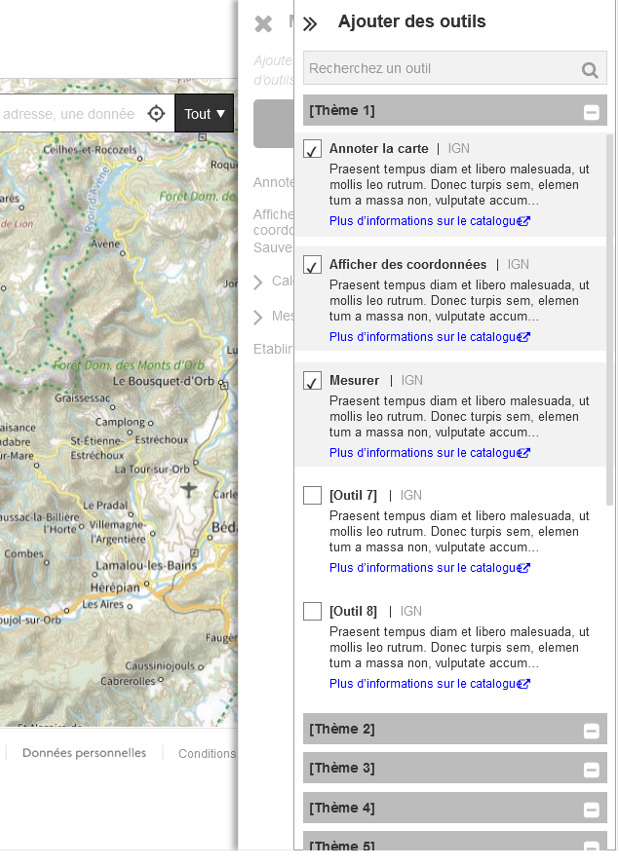 | Ajouter une fenêtre pop avec les outils. Solution abandonnée car elle recouvre trop la carte
Outil | Regroupement des outils en fonction du type et producteur  Peut les trier  Peut enlever les préétablis  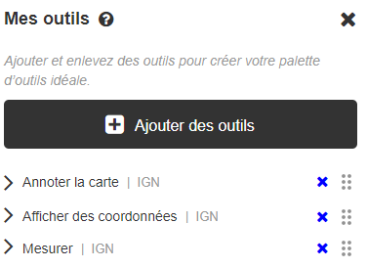

Interface cartographique
La carte interactive reste l’élément central de l’interface et doit par conséquent rester toujours visible. L’objectif est donc de limiter tous les éléments qui pourraient venir se superposer à la carte et s’ouvrir « au-dessus ». L’intérêt porté à la carte est le principal élément remonté par les utilisateurs qui sont pour la plupart familier des représentations cartographiques.

Afficher la carte centrale
- La carte doit rester centrale et éviter, au maximum, d’être « trop » recouverte. Il s’agit de l’élément central et doit par conséquent toujours être visible au maximum.

Options challengées et retenues :
Elément préexistants :
- Positionnement : la carte est centrale et doit occuper l’intégralité de l’écran à l’exception des bandeaux hauts et bas
- Paramétrage : zoom sur la France métropolitaine par défaut mais possibilité de passer facilement sur un territoire d’outre-mer
Eléments nouveaux :
- Bouton « home » : Un bouton pour revenir à une vue globale du territoire qui représente une vue « idéale ». Cette option qui permettra un dézoom/centrage sur un territoire français sera combinée avec la possibilité de naviguer d’un territoire à un autre
- Territoires français : En roll-over, le bouton « home » permet d’accéder à tous les territoires français. En cours de test : Le pictogramme de la métropole changera au profit d’un pictogramme du territoire en question (ou réflexion sur un pictogramme type bleu blanc rouge)

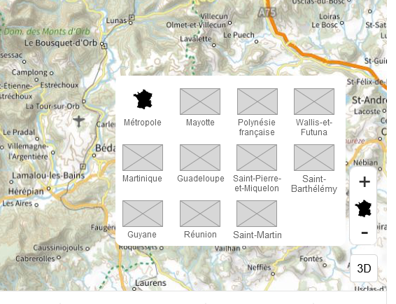

Options challengées et écartées :
Elément nouveau :
Territoires français : Possibilité de mettre des flèches qui pointent vers les DROM-COM. Les flèches viendraient « surcharger » et rendre moins claire la carte dès qu’un zoom sera fait sur un territoire. Exemple : si zoom sur les Hauts-de-France les flèches vers la Réunion ou Martinique peuvent ajouter de la complexité à la cartographie.

Informations essentielles
Les informations essentielles permettent de se repérer et de naviguer au sein de l’interface cartographique. Elles doivent être facilement accessibles et visibles pour les utilisateurs

Options challengées et retenues :
Elément préexistants :
- Echelles : 1/xxxxx et échelle graphique. Les deux échelles permettent une meilleure compréhension par les utilisateurs qui pourraient être plus sensibles à l’une ou l’autre des représentations.
Fonctionnalité native ou via plugin. Pas de difficulté technique particulière
- Boutons Zoom/dézoom (en supplément des possibilités de navigation dans la carte) : Le zoom pourra se faire avec la molette de la souris mais aussi via des boutons pour maximiser les possibilités de navigation sur la carte.
Fonctionnalité native ou via plugin. Pas de difficulté technique particulière

Options challengées et écartées :
Elément nouveau :
Flèche Nord : La flèche n’a pas été retenue pour éviter d’alourdir l’interface. Si la carte pouvait être orientée différemment par l’utilisateur (et non plus fixe), la mise en place d’une flèche Nord devrait être reconsidérée.

Mini-vue
La mini-vue permet à l’utilisateur de se repérer au sein de la carte. Cela facilite sa navigation.

Options challengées et retenues :
Elément préexistants :
- Elément de mini-vue : Conservation d’une mini-carte de localisation dépliable/repliable permettant la localisation
Pas de difficulté technique particulière.
- Déplacement dans la mini-vue possible : l’utilisateur pourra se localiser dans une mini-vue dézoomée et modifier la localisation souhaitée
Pas de difficulté technique particulière.

Options challengées et écartées :
Elément nouveau :
Agrandissement de la mini-vue sur la page entière : Territoire relativement restreint (Exemple : mis en place pour le territoire des Etats-Unis donc échelle complètement différente) donc l’option parait trop complexe et peu utile. La solution de roll-over pour accéder facilement aux territoires d’outre-mer parait être plus adéquate et plus facile d’utilisation pour naviguer facilement d’un territoire à l’autre.

Navigation dans la carte

Options challengées et retenues :
Elément préexistants :
- Possibilité de se déplacer dans la carte : en « cliquant-glissant » via un clic-souris gauche ou bien en effectuant une recherche et en la validant.
- Possibilité de zoomer et dézoomer : via la molette ou les boutons « + » et « - » de l’interface.
- Possibilité de revenir à une emprise dans la carte via un partage de lien ou un enregistrement de l’url : L’url sera accessible via le bouton partage ou bien dans les cartes enregistrées dans les favoris.
Eléments nouveaux :
- Sauver comme lieu préféré : Cet outil permettra à l’utilisateur d’enregistrer ses lieux favoris pour naviguer d’un lieu à un autre plus facilement. L’outil sera présent dans la « Boite à outils » et pourra être utilisé selon les modalités suivantes :
- Cliquer sur « Gérer mes outils » ou bien en passant par « adresse/localisation du lieu » puis par sauver comme lieu préféré
- Choisir « Sauver comme lieu préféré » qui est dans les outils favoris par défaut
- « Nommer le lieu » permet de choisir un nom personnalisé du lieu
- Cliquer sur « Sauver »
- La barre de recherche se déroule pour indiquer ou trouver ses lieux enregistrés
- La sauvegarde peut aussi s’effectuer par clic-droit sur le lieu puis dans la fenêtre info point disponible via « Adresse/coordonnée du lieu »

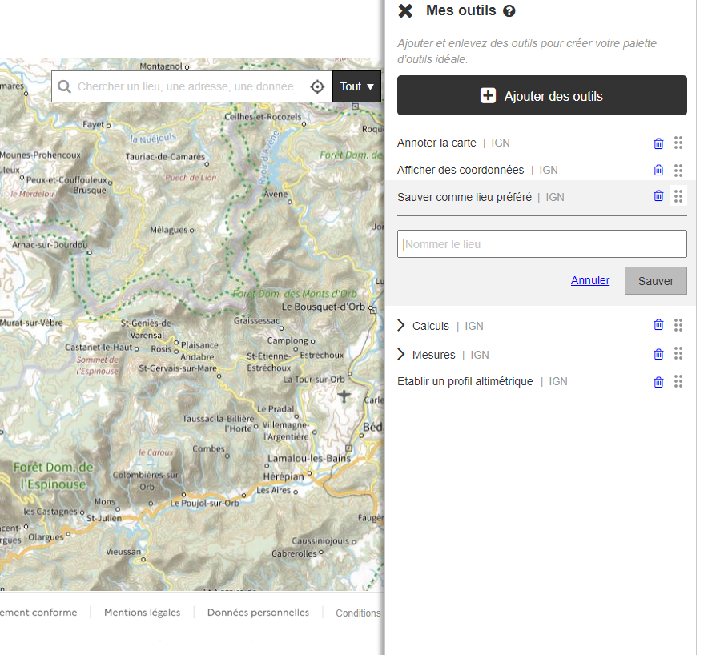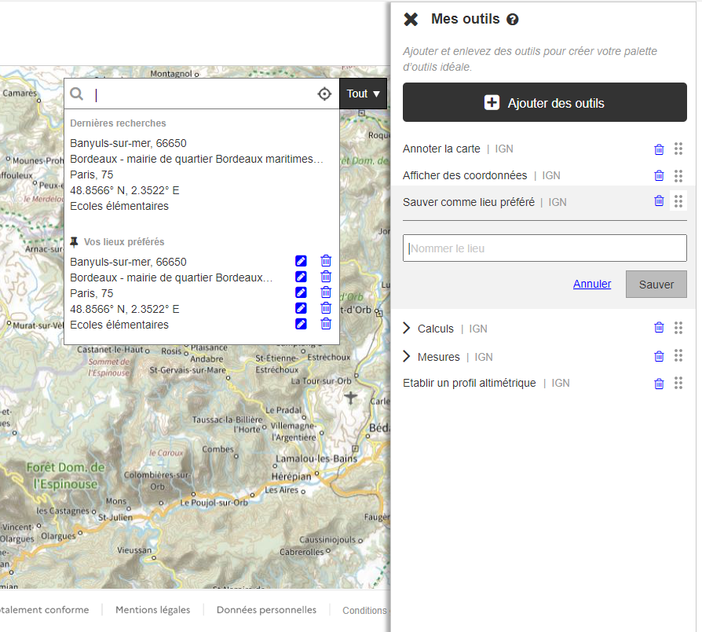

Prérequis et éléments de discussions à approfondir :
Une fois enregistré dans les favoris, les signets/lieux pourraient apparaitre dans la barre de recherche dans « Mes lieux favoris ». Deux comportements pourraient découler des modalités de connexion :
- Si la connexion est nécessaire pour enregistrer les résultats outils : les lieux favoris ne s’affichent dans la barre de recherche uniquement lorsque l’utilisateur est connecté
- Si la connexion n’est pas nécessaire : les favoris sont tout le temps accessible sans connexion nécessaire dans la barre de recherche avec un risque de réinitialisation et de perte des lieux enregistrés des cookies ou de l’adresse IP

Eléments encore à challenger :
- Quel comportement de la visualisation cartographique quand on clique sur un lieu enregistré : quel niveau de zoom ? quelle emprise ? On place un marker ?
- En fonction des types de lieux qui pourront être enregistrés (liste précise à définir) déterminera le fonctionnement d’enregistrement pour le compte utilisateur

Se localiser dans la carte
La localisation est un enjeu essentiel de l’interface cartographique et plus globalement des informations liées à une carte. L’étude de 2017 a révélé que la possibilité d’accéder aux coordonnées est le second outil le plus utilisé (42% des répondants). Permettre une recherche simple et intelligible des localisations apparait comme un enjeu essentiel de l’interface cartographique.

Options challengées et retenues :
Elément préexistants :
- Barre de recherche : La localisation pourra se faire via la barre de recherche et les filtres qui pourront être appliqués à la recherche de lieux/adresse :
- Recherche sur toutes les données ou bien par thèmes : Lieux, Parcelles cadastrales, coordonnées, fonds de cartes et données
- Recherche parcellaire avancée : possibilité d’utiliser les références cadastrales pour localiser un lieu
- Géolocalisation prévue via le logo associé dans la barre de recherche
- Recherche de localisation à la commune/parcelle/adresse/lieu-dit/coordonnées qui pourrait être préservée

Actuellement, réalisé par API Extension JavaScript Géoportail via le widget SearchEngine. Si solution technique conservée peu de difficultés (travail plutôt « cosmétique »). Elle devra évoluer pour solliciter les services de Cartes.gouv

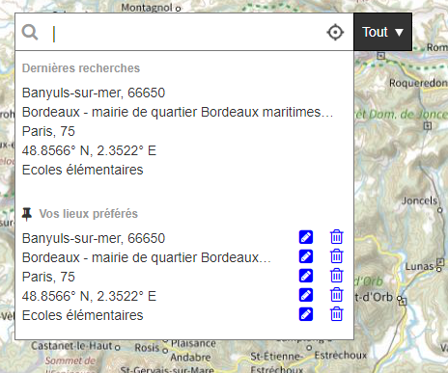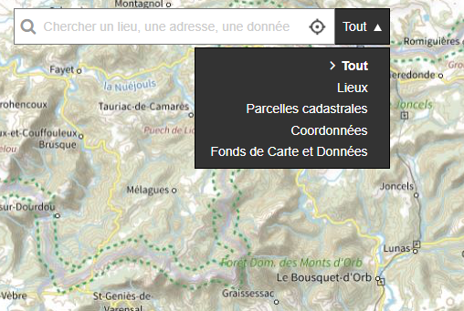
- Partage : La localisation pourra se faire via le partage de la carte puisque la localisation fera partie des éléments de configuration partagés. En effet lors de l’enregistrement l’emprise de la carte est conservée.
- Au clic droit via Adresse/coordonnées du lieu : Permet à l’utilisateur d’accéder à l’ensemble des informations du point cliqué :
- Latitudes et longitudes : elles seront affichées et pourront être copiées. L’utilisateur pourra modifier la projection via un bandeau déroulant et obtenir de nouvelles coordonnées du point liées à la nouvelle projection choisie.
- Adresse : renvoie l’adresse géocodée du point
- Parcelle : renvoie les informations parcellaires du point
- Altitude : renvoie l’altitude du point

Pas de difficulté technique particulière puisque pourra faire appel au service de géocodage inverse de Cartes.gouv
- Sauver comme lieu préféré : permet d’utiliser l’outil pour conserver la position comme favoris dans la barre de recherche

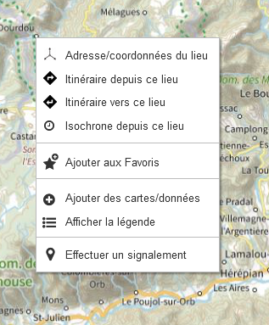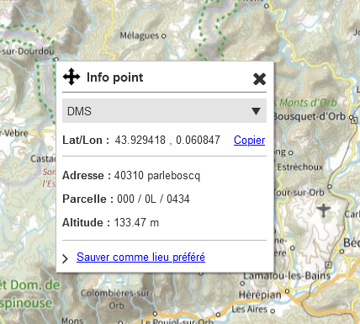

Prérequis et éléments de discussions à approfondir :
Pour les éléments disponibles au clic au sein de l’info-point :
- Les projections pertinentes à associer au point et modifiables devront être listées et validé pour chaque territoire

La recherche des données et le lien avec le catalogue
La liaison entre le catalogue et l’interface cartographique fait de la recherche des données un sujet clé et central de la réflexion pour le futur portail. En effet, une recherche simple et accessible permettra de rendre compte pleinement du potentiel offert par Cartes.gouv aux utilisateurs.
La réflexion menée ci-après détail donc les multiples possibilités qui seront offertes aux utilisateurs pour effectuer la recherche de leur carte.

Fonds de plan interchangeables
Le nombre de fond de plan actuel du Géoportail sera amené à évoluer avec l’évolution et le passage à Cartes.gouv. En effet, chaque partenaire pourra ajouter des fonds au catalogue. L’objectif est donc de pouvoir trier ces fonds de plan et de venir sélectionner le plus adéquat pour l’utilisateur et de l’ajouter à sa carte. Les utilisateurs rencontrés soulignent que la multiplicité du choix permet d’ajuster la carte et le fond de plan à chacun de leur usage, ce qui rend le Géoportail extrêmement intéressant. Actuellement, 270 couches sont publiées via le back office du Géoportail (sans compter les couches extérieures accessibles via le géocatalogue).

Options challengées et retenues :
Elément préexistants mais modifiés :
- Gestion des fonds : Possibilité de modifier et de choisir un autre fond de carte « prédéfini ». Par défaut le gestionnaire pourrait comporter deux fonds de plans « présélectionnés » que sont un plan IGN et une photo aérienne. Les fonds sont regroupés au sein de l’interface de Gestion des données sous un « bloc » fond de carte permettant ainsi de les retrouver aisément et de pouvoir les masquer/trier facilement
- Procédure d’ajout et de recherches des fonds : Possibilité d’ajouter les fonds de cartes et gestion dans un unique bandeau. Pour se faire, la recherche s’effectue via le widget d’ajout de fonds de carte et de données puis via le bouton « Gérer mes fonds de carte et données ». Une fois que le bandeau de recherche est superposé au bandeau de gestion de couches, soit une recherche manuelle peut être effectuée directement depuis l’onglet, soit une recherche globale basée sur la barre de recherche.
Nécessité de définir la différence entre fond de plan et couche de donnée d’un point de vue technique. Sur quelle information se baser pour faire le tri ?

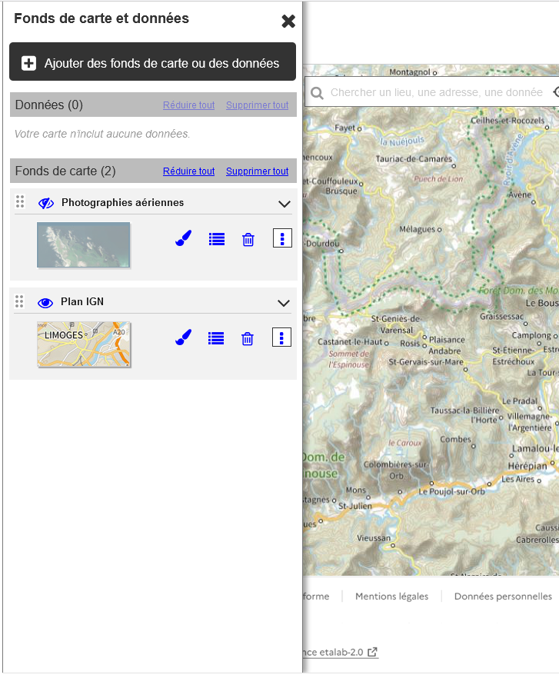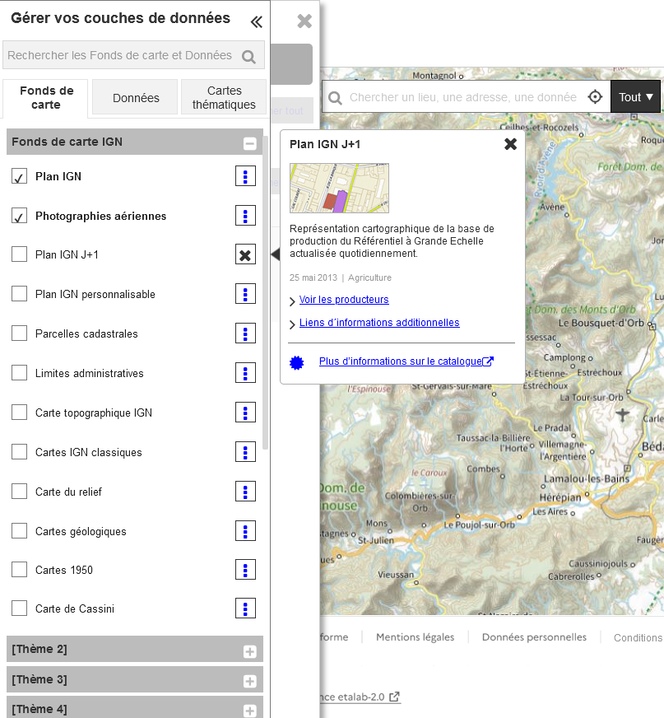

Chaque fond de plan pourrait, ainsi, être classifié et recherché à partir d’informations telles que son/ses producteurs, nom ou bien thématiques associées. Une description succincte, une vignette représentant le fond de plan ainsi qu’un accès à des informations complémentaires pourraient être obtenues avant l’ajout du fond sur l’interface en cliquant pour ouvrir une fenêtre pop-up complémentaire.

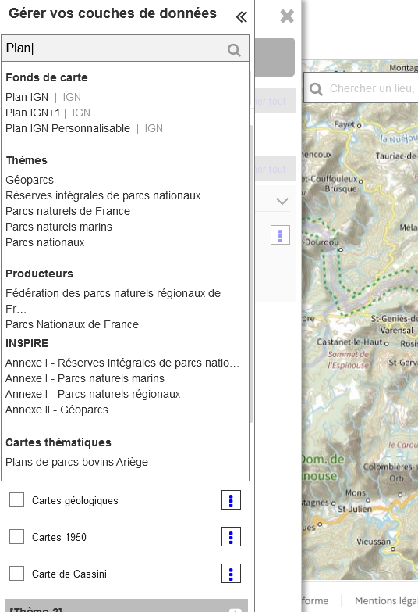

Le fond de carte pourrait être directement sélectionné et ajouté au bandeau inférieur regroupant les données ajoutées et les fonds de cartes. L’utilisateur pourra choisir de continuer sa recherche ou bien revenir à ses données sélectionnées en cliquant sur la croix pour revenir au bandeau inférieur.
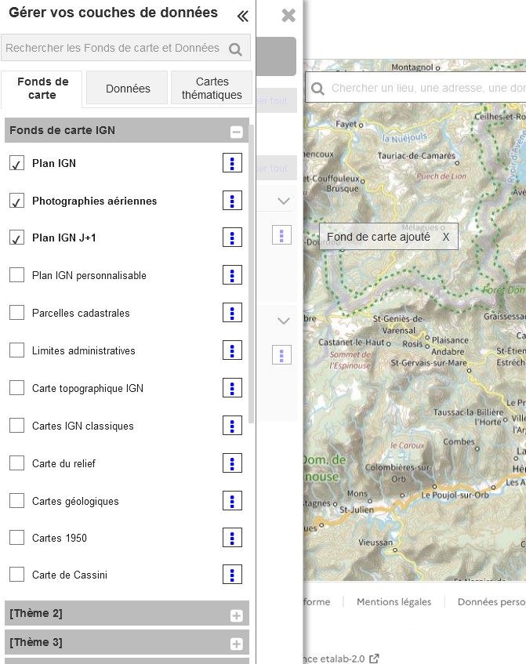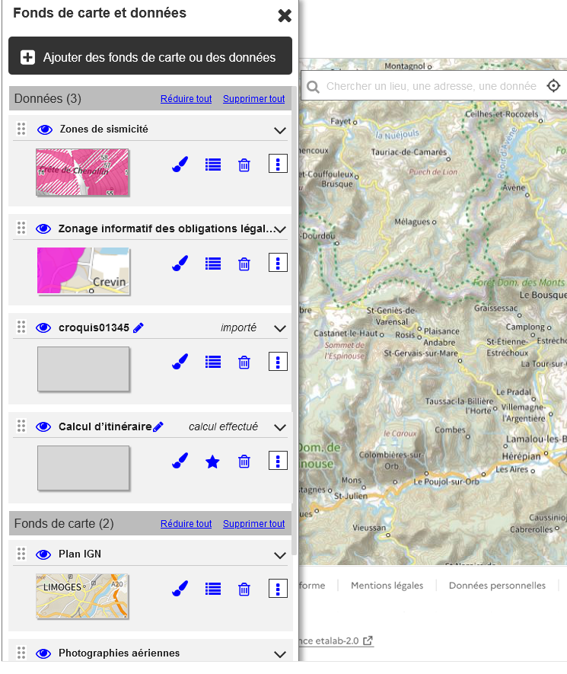

- Gestion de plusieurs fonds de carte différents : Possibilité de conserver plusieurs fonds de plan qui se superposeraient avec des options de paramétrage de visualisation. Possibilité de modifier l’opacité, le passage en noir et blanc de tous les fonds. Si les fonds de cartes ont des options de personnalisation l’utilisateur pourra changer l’apparence globale selon une liste prédéfinie (Exemple : Fond IGN J+1)
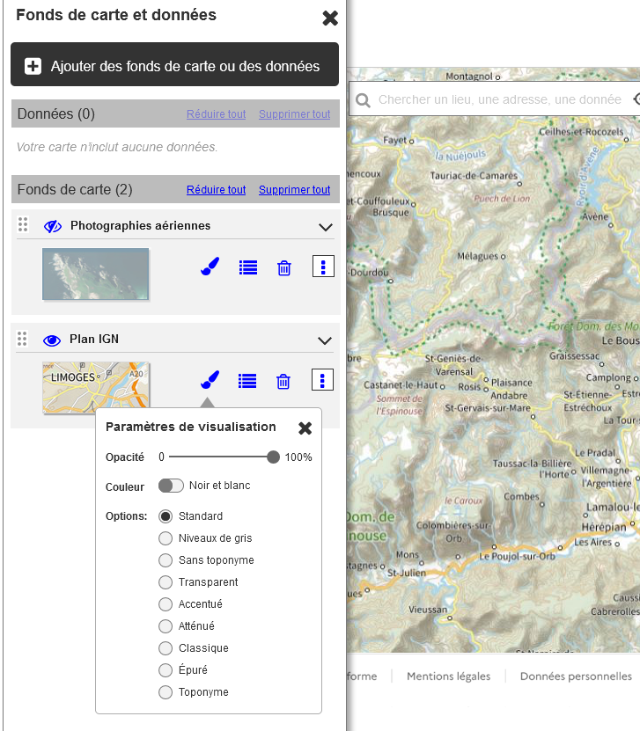
Eléments nouveaux :
- Recherche élargie : Possibilité de rechercher de nombreux fonds de carte proposés dans le catalogue. Actuellement le nombre de fond est défini et limité.
Actuellement tri effectué à la main. Etudier la possibilité de faire un tri automatique.

Options challengées et écartées :
Elément préexistants :
Conservation de deux bandeaux : L’ajout et la gestion des fonds de plan et des couches est aujourd’hui possible via deux bandeaux dissociés. Solution avec un bandeau unique privilégiée afin d’éviter aux utilisateurs de devoir passer d’un bandeau à l’autre

Prérequis et éléments de discussions à approfondir :
Plusieurs éléments cartographiques en lien avec le catalogue devront être discutés lors des prochaines étapes.
- Choix de fond de plan standard par défaut : Pour l’instant un plan IGN et une ortho photo ont été retenues comme fond de plan standard. L’étude de 2017 révélait quelques remarques négatives quant à l’utilisation d’un unique fond de plan ortho photo et non pas cartographique comme attendu sur un site IGN. Cette réflexion pourrait d’ailleurs être plus globale afin d’homogénéiser le même fond de plan pour tous les sites/applis IGN
–A étudier : Résultat de l’étude de 2017 : Retour utilisateur sur la possibilité d’utiliser un fond de plan sans informations textuelles

Moteurs et interfaces de recherche des données
La recherche au sein du catalogue pourra être opérée de différente manière. La est une barre de recherche qui permet de taper directement la recherche souhaitée sans passer par le bandeau de sélection. Cette recherche permet aussi d’accéder directement un lieu souhaité. Des filtres peuvent y être aussi appliqués pour pouvoir rechercher des informations plus spécifiques ou liées à une thématique.
La seconde option de recherche se fera via un gestionnaire de couche qui permettra une recherche plus complète des données. Cette recherche pourra se faire en se servant d’une barre de recherche ou bien directement manuellement.

Options challengées et retenues :
Elément préexistants :
- Barre de recherche :
- Recherche « simple » : La barre de recherche permettra de rechercher à la fois des lieux/adresses et des données géolocalisées. Une barre de recherche unique est préférée à deux barres de recherche sur une même interface. En effet la barre de recherche permettrait de rechercher uniquement des informations et éléments qui concernent l’interface cartographique (et non pas une recherche au sein de tout Cartes.gouv).

- Recherche « avancée » avec possibilité de choisir plusieurs critères en filtre dont « Fonds de Carte et Données »

- Recherche facilitée par l’auto-complétion avec une liste déroulante des couches/lieux limitée aux premiers résultats (l’auto-complétion est un sujet transverse)

Eléments préexistants mais modifiés :
- Rechercher dans le catalogue directement pour ajouter/aller sur l’interface cartographique : les utilisateurs pourraient depuis les pages « Catalogue » des données soit enregistrer les données à visualiser dans les favoris, soit basculer vers leur visualisation dans l’interface cartographique
- Gestion des données : Par défaut aucune donnée n’est présente dans le gestionnaire de données lors de la première connexion
- Procédure d’ajout et de recherches des données : Possibilité d’ajouter des données et gestion dans un unique bandeau. Pour se faire, la recherche s’effectue via le widget d’ajout de fonds de carte et de données puis via le bouton « Gérer mes fonds de carte et données ». Une fois que le bandeau de recherche est superposé au bandeau de gestion de couches, soit une recherche manuelle peut être effectuée directement depuis l’onglet, soit une recherche globale basée sur la barre de recherche.

Chaque donnée pourra, ainsi, être classifiée et recherchée à partir d’informations telles que son/ses producteurs, nom ou bien thématiques associées. (Cf. Prérequis et éléments à approfondir ci-après).
Afin d’aider les utilisateurs dans la recherche des données, une fenêtre pop-up sera à leur disposition (cf. Accès aux informations de la couche lors de la recherche).

Les données pourraient être directement sélectionnées et ajoutées au bandeau inférieur regroupant les données ajoutées et les fonds de cartes. L’utilisateur pourra choisir de continuer sa recherche ou bien revenir à ses données sélectionnées en cliquant sur la croix pour revenir au bandeau inférieur.
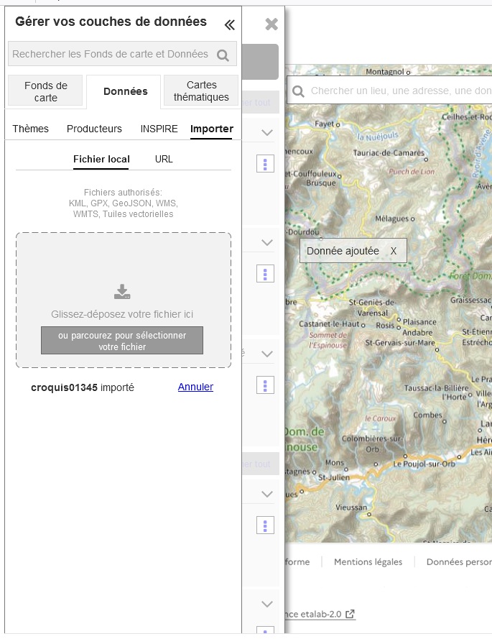
- Gestion de plusieurs données : Une fois les données sélectionnées et ajoutées, elles se superposeraient avec des options de paramétrage de visualisation. (Cf. Gestion des couches une fois ajoutées)

- Récupération et enregistrement via les favoris : les favoris permettront d’enregistrer temporairement ou de façon permanente (en fonction de la connexion ou non de l’utilisateur) des données depuis le catalogue ou bien l’interface cartographique. Les utilisateurs pourront ainsi faire plusieurs recherches, les sauvegarder dans leur favori avant de les ajouter dans l’interface cartographique

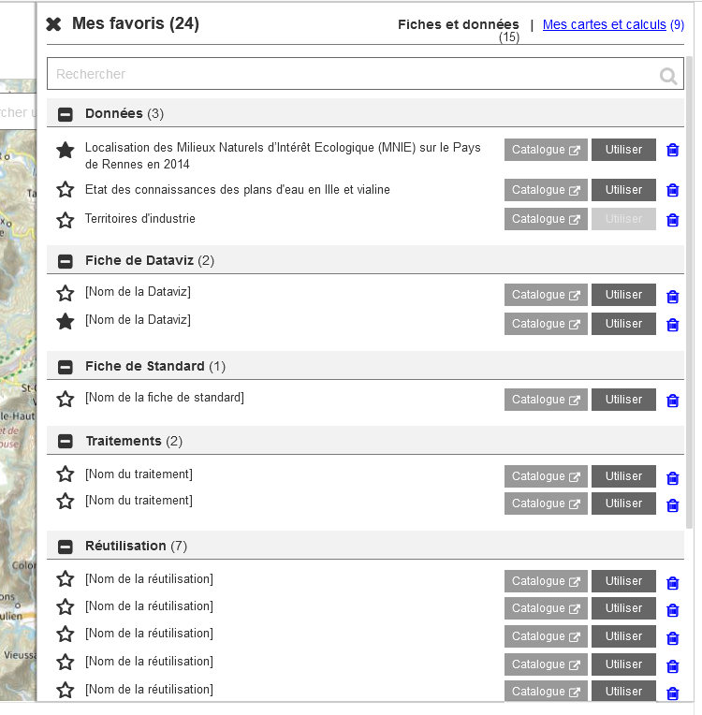

Options challengées et écartées :
Eléments préexistants
Deux panneaux distincts pour la recherche et la gestion : La gestion des couches se fait actuellement de manière dissociée de la recherche dans le Géoportail. Ce positionnement induit de devoir constamment passer d’un côté à l’autre de l’interface lors de la recherche et de l’ajout des couches. Ce passage d’un côté à l’autre de la plateforme n’est pas des plus facilitant, sentiment renforcé par le peu d’information pouvant être obtenu avant l’ajout de la donnée. Si la donnée n’est pas celle recherchée par l’utilisateur, il doit la supprimer à droite avant de continuer sa recherche à gauche
Eléments nouveaux :
Fenêtre pop-up pour ajouter/chercher une couche : La fenêtre pop-up de recherche contiendrait beaucoup d’informations mais recouvrirait trop d’espace cartographique au détriment de la visibilité de la carte.
Deuxième panneau de recherche accolé au premier : la possibilité de superposer les panneaux a été préférée pour éviter de trop recouvrir la carte.

Prérequis et éléments de discussions à approfondir :
Plusieurs sujets en lien avec la recherche de données, restent à approfondir :
A challenger : Création et proposition de cartes thématiques :
- Possibilité d’accéder à des cartes spécifiques via la barre de recherche
Ces cartes pourraient être proposées par des producteurs de données en mixant plusieurs données et un fond de carte. Beaucoup de sujets doivent être abordés : comment ces cartes sont conservées (page catalogue, partage…) ? Est-ce que tous les utilisateurs pourraient à terme partager des cartes thématiques ? Des liens de partages doivent-ils être associés à chaque carte thématique ?
- Affichage de page « Plan de ville » centré sur une ville avec des infos récurrentes pour toutes les villes (réseau routier, population, bâti…)

- Possibilité d’avoir un onglet ou bien une catégorie (avec les fonds de carte ?) de cartes préétablies. Réflexion nécessaire sur un classement thématique des cartes préétablies ? De producteurs des cartes ?
- Limiter un nombre thème pré-identifié : possibilité de mettre à disposition des cartes thématiques qui croiseraient des données de plusieurs producteurs.

A challenger : Auto-complétion : Un sujet transverse à l’ensemble de l’interface est l’auto-complétion lors des recherches. Un travail doit encore être mené pour déterminer comment elle sera opérée sur l’interface.
Actuellement : Service d'auto-complétion de Cartes.gouv utilisable pour les données géolocalisées. Le service de recherche de couches de Cartes.gouv propose quant à lui une auto-complétion sur les champs : title, description, layer_name, theme et keywords. Index custom réalisable si besoin.
A challenger : Les filtres de recherches qui doivent être revus :
L’étude de 2017 a révélé que quelques utilisateurs trouvaient que certaines données n’étaient pas classées « au bon endroit » ou dans tous les cas étaient difficilement atteignables.
- Existant par thématiques : Prévoir de définir des classements thématiques. Classements thématiques grâce aux mots-clés des métadonnées :
  - En mode automatique sur la base du fait que cela vient d’organisme d’autorité + popularité
- En mode manuel par l’opérateur de l’entrée cartographique (dans le back-office)
- Possibilité de proposer un jeu de couches dans plusieurs thématiques ?

- A challenger : Par noms. Parait complexe au vu du grand nombre de données et plusieurs données pourraient avoir le même nom ou un nom similaire mais être produites par des producteurs différents et sur des emprises différentes (Ex : réseaux de transport)

- A challenger : Par producteurs de données ? Problématique d’ouverture à la recherche par producteurs. Toutes les données n’ont pas une dimension cartographique et donc risque d’induire un usager en erreur si cela réduit le nombre de données renvoyées (résultat partiel). Si la recherche par producteurs est maintenue, comment faire le lien avec le catalogue et l’ensemble des données.

- A challenger : Inspire. Norme mais pas forcément bien connue du grand public

Accès aux informations de la couche lors de la recherche
Actuellement sur le Géoportail, peu d’information concernant les données sont accessibles avant l’ajout de celles-ci. Seul le thème et le nom de la couche de données sont visibles pour l’utilisateur.
La nécessité d’avoir accès à un minimum d’information avant l’ajout d’une donnée devient un enjeu essentiel avec la démultiplication des données sur Cartes.gouv.

Options challengées et retenues :
Elément nouveaux :
- Résumé de la donnée directement dans la recherche via le bouton 3 points : Nom de la donnée, date de production, thématique, description succincte, mini-vue de la donnée
- Liens vers le catalogue : le lien permettra d’ouvrir un nouvel onglet avec la page catalogue dédiée de la donnée
- Liste des producteurs de la donnée : un ou plusieurs producteurs peuvent être associés à la donnée. La bande déroulante permettra de les recenser. Un clic sur le nom du producteur reverra vers sa page catalogue dédiée au sein d’un nouvel onglet
- Lien d’information additionnelle : éventuels partenaires à l’élaboration de la donnée, millésime de la donnée et données associées. Les informations s’ouvriront dans un nouvel onglet
- Prévisualisation au survol : permet à l’usager de se rendre compte du type de rendu et des informations amenées par la couche de données.

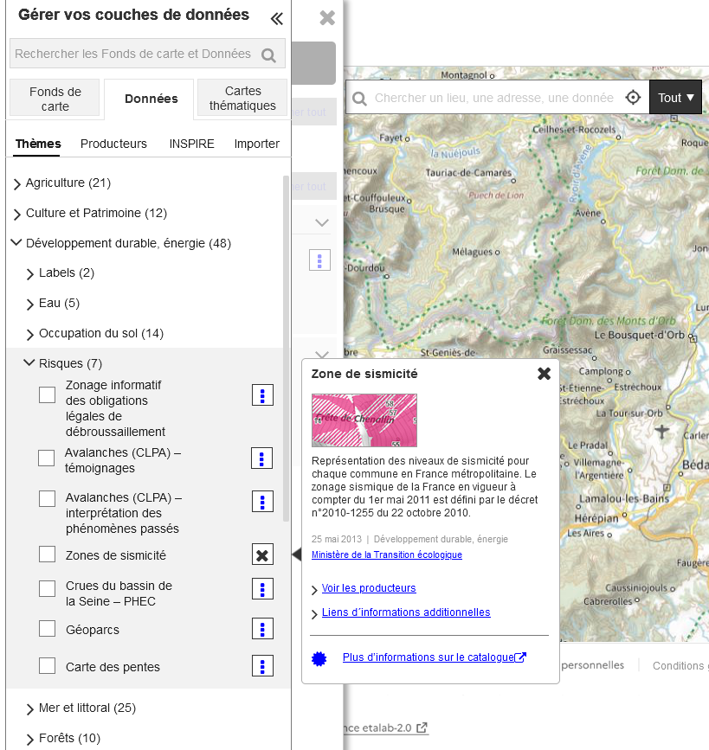

Options challengées et écartées :
Eléments nouveaux :
Possibilité d’imprimer les informations d’une couche : option qui ne parait pas opportune à ce stade de la recherche puisque les utilisateurs n’auront pas encore ajouté la donnée
Lien vers les flux et services : Les services associés devraient être présents directement dans le catalogue

Gestion des données une fois ajoutées
Un des besoins essentiels des utilisateurs est de conserver la possibilité d’ajouter et de superposer plusieurs couches de données. En effet, selon une étude utilisateur réalisée en 2023, la gestion des données apparait comme le point fort de l’actuel Géoportail et facilite l’analyse cartographique. La composition des cartes et l’autonomie des utilisateurs est donc l’enjeu essentiel du gestionnaire de couche.

Positionnement des couches
- Les données ajoutées depuis le gestionnaire de données et de fonds de plan se retrouveront dans le bandeau de gestion de couches. Les données ajoutées seront positionnées en fonction de leur date d’ajout. Les données ayant été ajoutées en dernier se retrouveront tout en haut du gestionnaire. Un des enjeux du gestionnaire est que l’utilisateur puisse modifier l’ordre des couches et leur position.

Options challengées et retenues :
Elément préexistants :
- Modification de la position des couches par drag and drop : cette option est celle actuellement proposée dans le Géoportail. La facilité d’utilisation et la concaténation des actions en un unique bouton permettent de limiter le nombre de bouton « action » (à contrario des flèches montantes et descendantes).
Prérequis techniques pour le drag and drop: fonctionnalité native ou non selon la bibliothèque/API cartographique utilisée.

Options challengées et écartées :
Eléments nouveaux :
Modification de la position des couches par flèches Haut et Bas : Cette option n’est pas retenue afin d’éviter de démultiplier les boutons sur l’interface de gestion des couches. Cette option pourrait être reconsidérée dans des soucis d’accessibilité de l’interface
Flèche pour remonter la couche tout en haut du gestionnaire : Cette option permet, dans le cas où l’utilisateur a un grand nombre de couche, de trier facilement ses choix. Cette option n’a pas été retenue puisqu’elle complexifie l’interface du gestionnaire de couche pour une utilisation limitée.

Visibilité des couches

Options challengées et retenues :
Elément préexistants :
- Visibilité : possibilité de masquer une couche sans la supprimer. Cette possibilité est représentée par un œil barré ou non (tel qu’actuellement sur le Géoportail)
Pas de difficulté technique particulière
- Suppression : possibilité de supprimer la couche ou fond de carte
Pas de difficulté technique particulière
- Opacité : Choix du niveau d’opacité avec possibilité d’application d’une transparence sur les couches
Pas de difficulté technique particulière

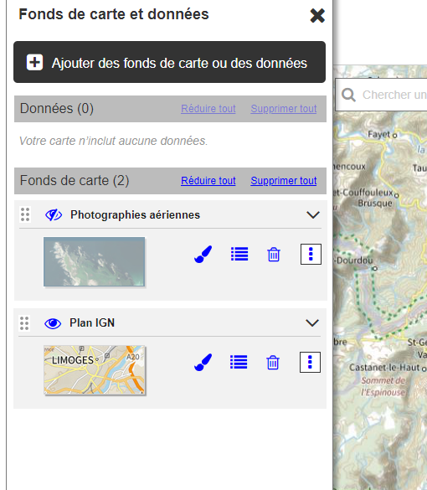
Eléments nouveaux :
- Suppression multiple : Cette option permet de supprimer l’ensemble des couches du gestionnaire et évite à l’utilisateur de supprimer les éléments un par un
Pas de difficulté technique particulière
- Visibilité multiple : Cette option permet de masquer les résultats des couches en faisant une action impactant tous les éléments du gestionnaire de couche
Pas de difficulté technique particulière
- Zoom idéal : chaque couche aura une emprise géographique renseignée dans les métadonnées. Le zoom idéal permettra de zoomer ou dézoomer sur l’emprise de la couche de données.
Pas de difficulté technique particulière

Options challengées et écartées :
Eléments nouveaux :
Echelle de visualisation : Cette option permet de choisir la plage de visibilité des données. Cette option avancée est pertinente pour des utilisateurs plus avertis sur la manipulation des données et la cartographie mais parait complexe pour des utilisateurs grand public. Le nombre d’options cartographiques doit aussi rester limité afin d’éviter de surcharger le gestionnaire de couches et de perdre les utilisateurs
Dupliquer la couche : La duplication de la couche serait pertinente dans le cas où un filtre temporel ou d’un champ pouvait être appliqué à la couche avec une symbologie associée. Actuellement il n’est pas prévu de modifier la représentation des données. Si cette option était finalement retenue, la pertinence de la duplication pourrait être re-questionnée.

Modification de la représentation de la couche
Les couches de données, une fois ajoutées, peuvent être modifiées pour que leur représentation colle aux besoins des utilisateurs. Plusieurs paramètres seront regroupés au sein d’un même bouton sur le gestionnaire de couche.

Options challengées et retenues :
Elément préexistants :
- Modification de l’opacité des couches : cette option est celle actuellement proposée dans le Géoportail. Elle permet d’appliquer une opacité aux couches et ainsi permettre aux utilisateurs de superposer plusieurs couches et de s’assurer de leur visualisation.
- Possibilité de passer la couche en N&B : Option particulièrement pertinente pour les fonds de carte. Permet de rendre plus « neutre » les fonds de carte en fonction du besoin des utilisateurs
- Possibilité de choisir un « thème » pour certaines couches : Les données peuvent se voir attribuer plusieurs thèmes préétablis comme par exemple le plan IGN J+1. Ces thèmes modifient la représentation de la carte. La liste des thèmes sera établie par couche de données
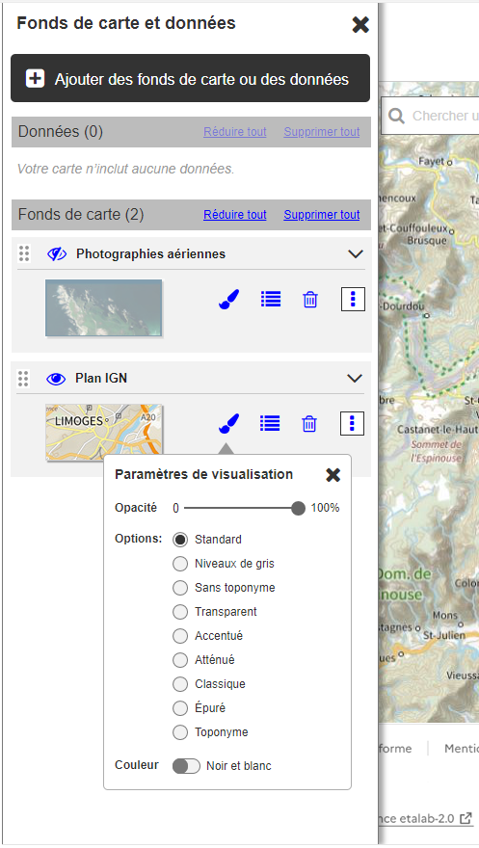

Options challengées et écartées :
Eléments nouveaux :
Symbologie distincts en fonction d’un champ : Actuellement, il n’est pas prévu de filtre basé sur un champ en particulier mais plutôt des thèmes globaux préétablis. En effet, une modification basée uniquement sur un champ démultiplierait les possibilités et pourrait compliquer la compréhension de l’utilisateur.

Accès aux informations de la couche
L’accès aux informations de la couche est une partie essentielle de la compréhension de la donnée par les utilisateurs. Ces informations sont directement en lien avec les informations disponibles dans le catalogue et vont de la métadonnée à la représentation de la donnée.

Options challengées et retenues :
Elément préexistants mais modifiés :
- Légende :
- Accessible directement depuis le gestionnaire de couche : le bouton légende permet d’ouvrir une fenêtre pop-up directement sur l’interface avec la légende de la couche déroulée
- Accessible depuis un bouton directement sur l’interface : Cela permet si le gestionnaire est fermé d’avoir accès rapidement aux informations visualisées par l’utilisateur. Lors de l’ouverture via ce bouton une fenêtre pop-up qui peut être déplacée s’ouvre. La légende est triée en fonction de la place des éléments cartographiques dans le gestionnaire de couche. Seules les données visualisées (avec l’œil) sont visibles dans la légende.
- Accessible au clic-droit : Ouvre la même interface que celle qui s’ouvre depuis le bouton
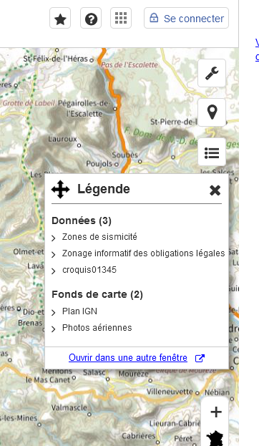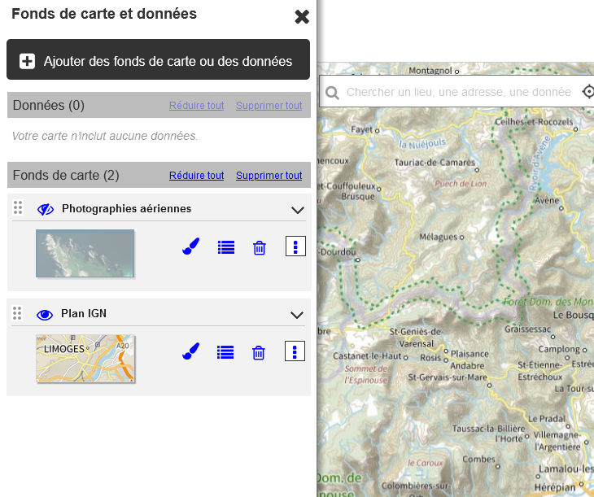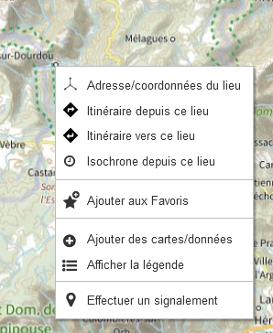
- Métadonnées et informations relatives à la couche : Via le gestionnaire de couche : un bouton trois points ouvre une fenêtre qui prolonge le bandeau de gestionnaire. Les informations dans ce bandeau sont :
- Une rapide description de la donnée
- La date de création de la donnée
- Le ou les thèmes associés à la donnée
- Un menu déroulant du ou des producteurs : propose des liens vers les pages des producteurs de données. Ces liens s’ouvrent dans un nouvel onglet
- Un menu déroulant avec des informations additionnelles : millésimes de la donnée et partenaires existants
- Un lien catalogue : Plus d’informations sur le catalogue permet d’ouvrir un nouvel onglet avec la page catalogue de la donnée
- La possibilité d’effectuer un signalement

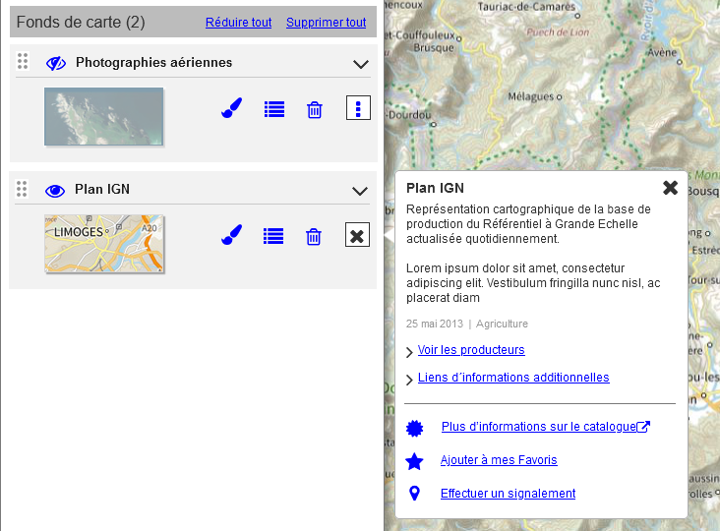

Prérequis et éléments de discussions à approfondir :
Légende : Comment la légende s'affiche-t-elle dans la pop-up ?
- Sous quel format ?
- comment le menu y est géré ? La pop-up pourrait être « petite » pour afficher des légendes qui peuvent être très fournies (nécessité de scroller?).

Accès aux informations d’un point donné
En cours : travail sur les informations clic-gauche en cours

Le clic-droit sur la cartographie permet d’avoir accès aux données relatives à un point ainsi que de proposer plusieurs actions liées à ce point. L’utilisateur retrouve des fonctionnalités essentielles de l’interface cartographique en un point.

Options challengées et retenues :
Elément préexistants mais modifiés :
- Clic droit :
- Adresse/coordonnées du lieu : ouvre un pop-up comprenant les informations du point sélectionné :
  - Latitude et longitude : Elles sont affichées selon une projection déterminée. Cette projection peut être modifiée à partir d’une liste de projections déterminées. Les coordonnées peuvent être copiées afin d’être réutilisées.
  - Adresse : Adresse renvoyée par le géocodage
  - Parcelle : Parcelle du point
  - Altitude : Renvoyé par altimétrie
  - Possibilité de sauvegarder le point comme étant un lieu préféré. Utilise l’outil « signet » autrement appelé lieu préféré. Permet de renommer le lieu et de l’enregistrer dans la barre de recherche.

- Itinéraire depuis ce lieu : fait appel à l’outil calcul d’un itinéraire et prérempli la valeur de départ à partir du point
- Itinéraire vers ce lieu : fait appel à l’outil calcul d’un itinéraire et prérempli la valeur d’arrivée à partir du point
- Isochrone depuis ce lieu : Fait appel à l’outil isochrone depuis ce lieu
- Ajouter aux favoris : Ouvre le panneau « Ajouter aux favoris » à gauche pour choisir la couche de données à enregistrer dans le panier
- Ajouter des données : Ouvre le panneau de gestion des couches pour permettre d’ajouter une donnée
- Afficher la légende : Ouvre la fenêtre pop-up de la légende à partir des couches visibles
- Effectuer un signalement : Ouvre le bandeau de signalement à droite

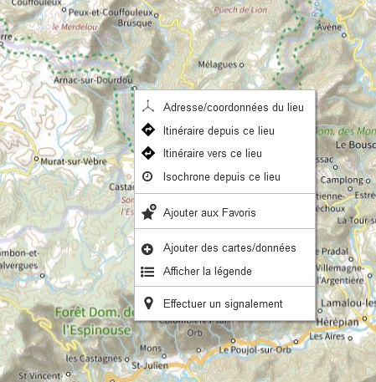
- Clic gauche :
Actuellement le clic gauche est réservé au « getFeatureInfo » sur les couches où la fonctionnalité est activée : une pop-up s'ouvre et affiche les informations attributaires de (ou des) élément(s) cliqué(s) de (ou des couches) sous le pointeur de la souris.
    - A déterminer : évolutions qui n’ont pas encore été travaillées et développées

Fonctionnalités
L’actuel Géoportail et la future interface cartographique permettent au grand public d’avoir accès à une multitude de données et à des outils permettant d’effectuer des traitements simplifiés. Les études de 2017 et de 2023 ont révélé que l’usage des outils apparait comme un réel point fort du Géoportail actuel puisque nombreux et performants. Les quelques remarques négatives concernent la méconnaissance de certains outils et qu’il faille les « chercher ». Plusieurs remarques concernent aussi la possibilité de faire évoluer certains outils : accès à des photos immersives, enregistrement des résultats, amélioration de quelques outils…
La potentielle démultiplication des services qui seront accessibles via Cartes.gouv rend l’objectif d’accessibilité et de facilitation d’usage encore plus prégnant.
L’ensemble des fonctionnalités sont accessibles depuis la partie droite de l’interface cartographique.

Des outils accessibles depuis un gestionnaire d’outil similaire au gestionnaire de données
- Un gestionnaire d'outils pourrait être proposé dans l’optique d’une potentielle démultiplication des outils proposés (cf. Lien vers API et Géo-services).
- Ce gestionnaire sera décomposé en deux parties comme le gestionnaire de données :
- Une palette d’outils sélectionnés personnalisable :
  - Par défaut : les outils Annotation, Afficher les coordonnées, Lieu préféré, Calculs, Mesures et Profil Altimétrique seront proposés
  - L’utilisateur peut gérer l’interface d’outil en repositionnant ses outils par Drag and Drop. Il pourra ainsi les disposer selon ses préférences et l’utilisation qu’il en fait. Cela permettra de coller au mieux aux besoins de chaque utilisateur et d’avoir une palette d’outil qui ressemble à chaque usage.
- Une recherche d’outils complémentaires (sujet à étudier) :
  - De nouveaux outils pourraient être développés et proposés avec Cartes.gouv et devraient être accessibles au grand public via « Ajouter des outils » dans le gestionnaire d’outil
  - La recherche permettra à l’utilisateur de chercher l’outil qui lui parait le plus pertinent et de l’ajouter à son gestionnaire d’outil.
  - Les modalités de recherches d’outils doivent encore être déterminées mais une recherche par barre de recherche ou manuelle devrait être possible.
  - Le gestionnaire d’outils est alors complété avec les outils sélectionnés par l’utilisateur

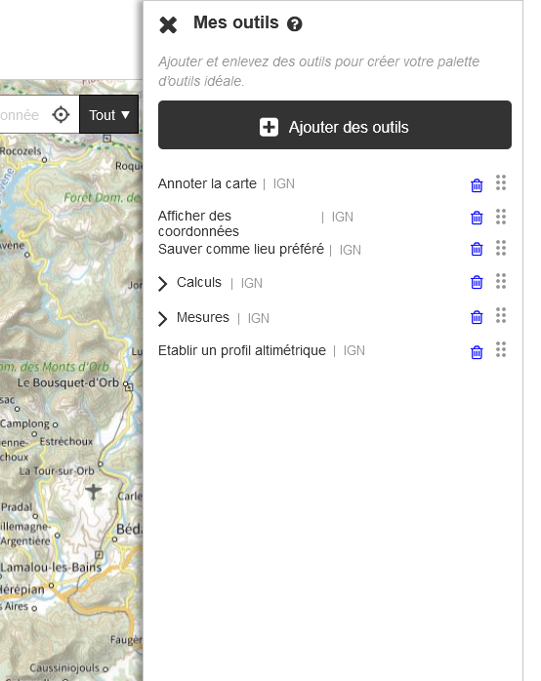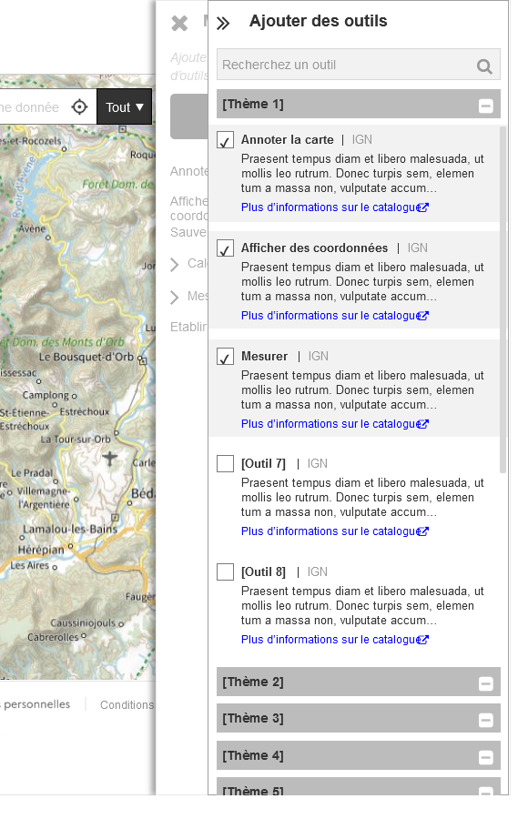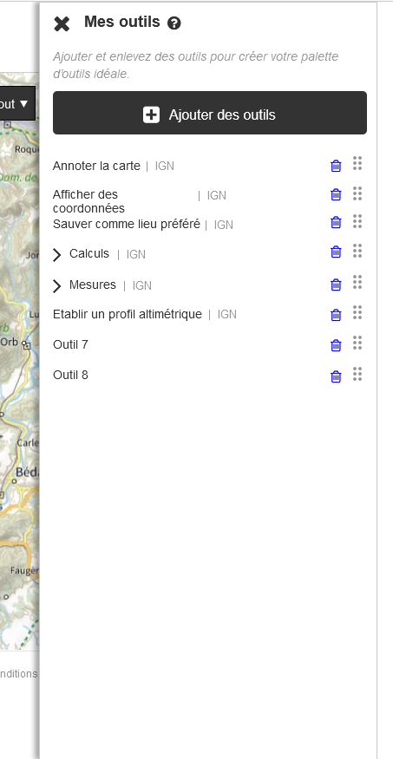

Annotations : Travail en cours
Les annotations font partis des outils qui seront conservés mais qui pourrait être remanié dans la nouvelle interface.
En cours : Les différents points présentés ci-après n’ont pas encore été testé et travailler pour la partie UX. De nouveaux éléments seront ajoutés une fois que le travail aura été effectué. Cependant voici quelques éléments de réflexion pour une évolution potentielle de l’outil.

En réflexion :
- Existant : Outils de création : création édition points, polygones, toponymes
A challenger : Proposer un accrochage sur réseaux routier pour les linéaires dans le but de simplifier les tracés
- Existant : Ajout infobulle
- Existant : Enregistrer les annotations. A challenger : possibilité de faire évoluer les croquis déjà enregistrer avec modification des annotations
→Réflexion 13/06/2023 : Possibilité d’utiliser l’API Entrepôt pour les données annotation ?
Possible sur le Géoportail. Devrait pouvoir être reproductible (requete update en BDD)
- Existant : Possibilité de partager les annotations et les styles créés sur la carte
Via un permalien potentiellement
- A challenger : Exporter les annotations
Possible sur le Géoportail. Devrait pouvoir être reproductible
- A challenger : Possibilité de faire des annotations à main levée
Possible sur le Géoportail via Openlayers. Devrait pouvoir être reproductible
- A challenger : ajout de la possibilité de créer des cercles à partir d’un point central – Résultat des retours utilisateurs les plus récurrents (2022-2023)
- A challenger : Outil d’édition : modification possible de leur apparence avec proposition d’une bibliothèque de pictogrammes
- A challenger : Possibilité d’ajouter une lien/image/url vidéo et des informations
Pas de difficulté technique apparente
- A challenger : Possibilité de mettre des options pour partager les cartes avec les symboles ajoutés

Mesures
En cours : A compléter avec le profil Altimétrique si associé au trait de mesure lors du travail UX
L’outil de mesure est l’un des outils le plus utilisés (84% des répondants à l’étude de 2017). Il doit donc reprendre au maximum les fonctionnalités de l’outil du Géoportail. Les outils de mesures sont regroupés au sein de la rubrique mesure dans le gestionnaire d’outils et seront proposés par défaut dans le gestionnaire.

Options challengées et retenues :
Elément préexistants :
- Mesure de la surface : l’utilisateur peut mesurer la surface d’un polygone qu’il dessine directement sur la carte. L’unité de mesure est modifiée automatiquement actuellement entre le m2 et le km2. Possibilité de choisir l’unité à l’avenir dans le panneau de gestion des outils.
- Mesure d’une longueur : l’utilisateur peut mesurer la longueur d’un trait qu’il dessine directement sur la carte. L’unité de mesure est modifiée automatiquement actuellement entre le m2 et le km2. Possibilité de choisir l’unité à l’avenir dans le panneau de gestion des outils

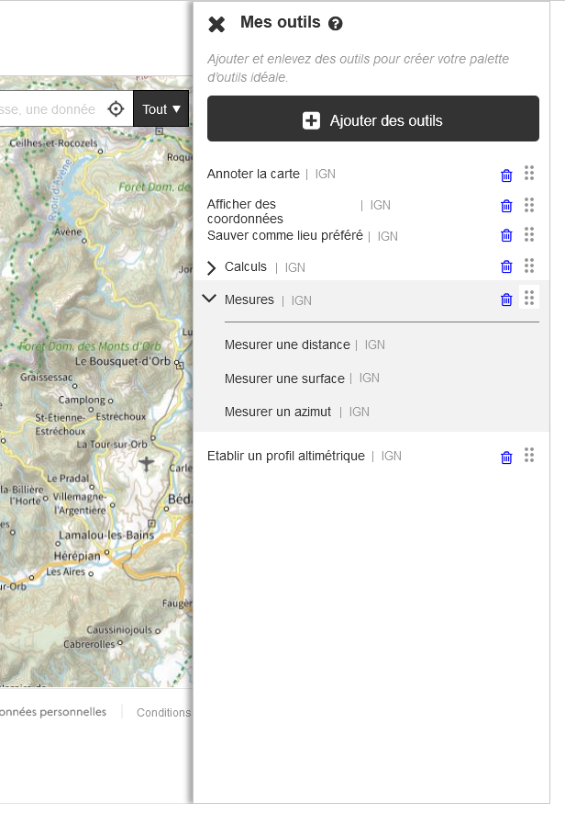
- Mesure d’un azimut : L’outil bien que précis est conservé. Il pourra être retiré du gestionnaire au besoin par les utilisateurs qui n’en aurait pas besoin.

Options challengées et écartées :
Eléments nouveaux :
Téléchargement et impression des résultats : Les mesures sont des résultats d’outil faciles à obtenir. Il n’y a pas un temps de calcul long ou un grand nombre de paramètres à renseigner. Il n’est donc pas essentiel de surcharger les options de l’outil mais au contraire de le laisser simple et facile d’utilisation

Prérequis et éléments de discussions à approfondir :
Déterminer les potentielles unités de mesure si possibilité de les modifier est créée. Résultat de l’étude de 2017 : Quelques remarques sur la possibilité de choisir l’unité de mesure qui est aujourd’hui fixe.

Options encore à challenger : Possibilité d’accéder à toutes les infos d’un trait ou associer un profil altimétrique

Profil altimétrique : Travail en cours
Le profil altimétrique fait partie des outils qui sera conservé mais qui pourrait être remanié dans la nouvelle interface. Il fait partie des outils particulièrement appréciés par les utilisateurs du Géoportail.
En cours : Les différents points présentés ci-après n’ont pas encore été testé et travailler pour la partie UX. De nouveaux éléments seront ajoutés une fois que le travail aura été effectué. Cependant voici quelques éléments de réflexion pour une évolution potentielle de l’outil.

En réflexion :
- Existant : Distance totale du tracé

- Existant : Cumul des dénivelés positif et négatif

- Existant : Pentes moyenne et maximum

- Existant : Possibilité d'avoir les informations d'un point en particulier par survol du profil

- Existant : Point plus haut ou point plus bas

- Existant : possibilité d’extraire les profils

- Existant : Fenêtre pop-up ou profil sous la carte (à challenger), obtenu automatiquement à partir de l'outil « Trait »

- Existant : Possibilité de télécharger/enregistrer / imprimer les résultats

- A challenger Possibilité d’associer un widget a l’outil trait de mesure pour associer un profil altimétrique

- A challenger : Possibilité de proposer un accrochage au réseau routier pour faciliter le suivi des voiries

Calculs
En cours pour le calcul d’itinéraire

Les éléments de calculs feront partie des outils présents par défaut dans le gestionnaire des outils. Ils seront regroupés au sein d’un sur-ensemble calcul qui pourra être réduit ou bien déroulé.

Options challengées et retenues :
Elément préexistants :
- Calcul d’une isochrone/iso distance : permet de calculer des isochrones et distance depuis un point sélectionné. Cet outil est repris du Géoportail. Les utilisateurs ont fait remarquer que cette fonctionnalité, si elle était un peu mieux explicitée, pourrait devenir une fonctionnalité plus usitée.
- Les calculs d’itinéraire et d’isochrone sont accessibles à la fois depuis le gestionnaire d’outils et depuis le clic-droit directement sur la carte

Prérequis et éléments de discussions à approfondir :
Calcul d’un itinéraire : En cours
Calcul de disque autour d’un point : Cet outil permettrait de créer un disque autour d’un point. Intérêt de développer un tel outil ? Pourrait être intégré aux annotations

Itinéraire : Travail en cours
Travail En cours pour le calcul d’itinéraire
Actuellement cette fonctionnalité est jugée au regard d’autres fonctionnalités similaires disponibles sur d’autres application (Google maps et Waze principalement). L’évolution de cette fonctionnalité parait donc pertinente pour avoir un positionnement légèrement différenciant.

En réflexion :
- Possibilité de garder l’outil d’itinéraire proposé : Potentiellement l’encapsuler dans un widget d’outil (cf. partie API)
- A challenger : Possibilité d’exporter les itinéraires proposés – Résultat des retours utilisateurs les plus récurrents (2022-2023)

- A challenger : Possibilité de disposer des directions dans les itinéraires
- Existant : possibilité de sauvegarder les calculs d’itinéraires et d’en afficher plusieurs en même temps – Résultat des retours utilisateurs les plus récurrents (2022-2023)

Comparaison de deux couches : Travail en cours

Travail En cours pour comparateur de couches

La fonction de comparaison de deux cartes n’est pas disponible pour l’instant sur le Géoportail mais est développée pour Remonter le Temps. Cet outil pourrait être développé et intégré au sein de l’interface cartographique. Il pourrait être utile au développement de certains outils tel que celui lié à l’API Panoramax ou bien en cas d’intégration de Remonter le temps. De nouveaux usages pourraient aussi émerger avec d’autres services qui se verraient proposés

Prérequis et éléments de discussions à approfondir :

- A challenger : possibilité de choisir les couches à comparer

- A challenger : pouvoir dupliquer une couche et lui appliquer une date différente (ex : photo aérienne)

- A challenger : Intégrer remonter le fonctionnement de Remonter le temps dans l’interface cartographique. Possibilité de dupliquer deux couches et de faire une comparaison à partir d’un champ de la donnée (date)

- A challenger : possibilité d’intégrer un outil Panoramax par un outil de comparateur.

Signalement

La possibilité de signaler une potentielle erreur sur une donnée est actuellement possible sur le Géoportail. En effet, les utilisateurs peuvent, en renseignant leur mail, proposer un signalement qui pourra être pris en compte dans une version prochaine de la base de données. Cette fonctionnalité qui est proposée uniquement par l’IGN doit être repensée dans le cadre d’un fonctionnement avec de multiples partenaires

Options challengées et retenues :
Eléments préexistants mais modifiés :
- Signalement possible : Possibilité de signaler des « erreurs » sur les données pour les utilisateurs de l’interface cartographique
- Localisation du signalement sur l’interface : Un signalement pourra se faire de trois manières :
- Directement sur la couche via le gestionnaire de couche. Si l’utilisateur passe par cette option, la couche sur lequel le signalement est effectué est préremplie dans l’étape une.
- Via un « bouton » outil directement intégré à l’interface. L’utilisateur devra choisir sur quelle couche effectuer le signalement.
- Via le clic-droit sur la carte. L’utilisateur devra choisir sur quelle couche effectuer le signalement.
- Un double fonctionnement : reprend la même trame pour permettre de signaler à la fois des erreurs sur des données IGN et des données de d’autres producteurs.

- Pour les données IGN, les étapes d’un signalement pourraient être les suivantes :
- Etape 1 : Choix de la couche sur laquelle faire un signalement. La liste des couches qui s’affichent pour effectuer un signalement sont celles dans le gestionnaire de couches de l’utilisateur.
- Complément étape 1 : Lorsqu’une donnée IGN est sélectionnée, trois messages s’affichent pour permettre de limiter les signalements déjà pris en compte. Le premier propose d’afficher le plan J+1 pour connaitre les mises à jour en cours. Le deuxième renvoie à la FAQ dédiée aux signalements. Actuellement, le renvoie vers la FAQ limite le nombre de signalements effectués sur des sujets liés au fond de plan et parcellaire. Et le dernier propose à l’utilisateur de faire le signalement directement sur l’espace collaboratif (s’il utilise l’espace co)
- Etape 2 : Une localisation centrale sur la carte est proposée à l’utilisateur pour effectuer son signalement. L’utilisateur pourra déplacer ce curseur et choisir plus finement sa localisation
- Etape 3 : L’utilisateur doit renseigner un titre au signalement ainsi qu’un thème et donner une brève description pour l’expliciter
- Etape 4 : L’utilisateur pourra « dessiner » via des outils de création son signalement : point, trait, surface et sélectionner. Il pourra ensuite les modifier via les outils d’édition. Les outils seront accessibles via le bandeau de signalement ou une fois le signalement sélectionné directement sur la carte : modification de la forme, de l’information liée ou bien suppression
- Etape 5 : envoie du signalement soit en renseignant son mail directement soit en se connectant via son compte Cartes.gouv
- Réception du signalement encore à déterminer.
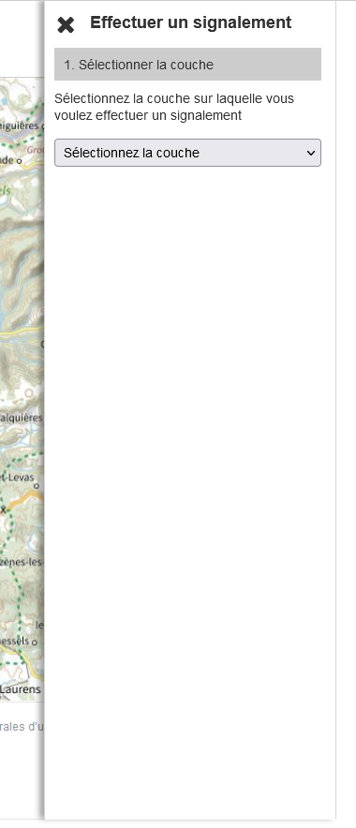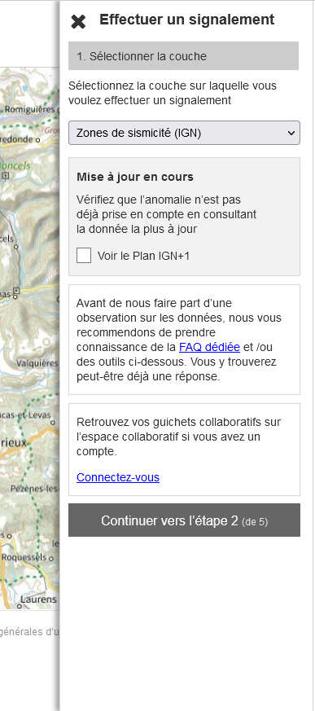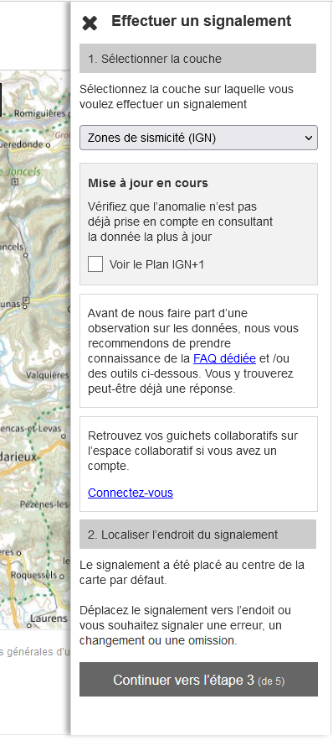
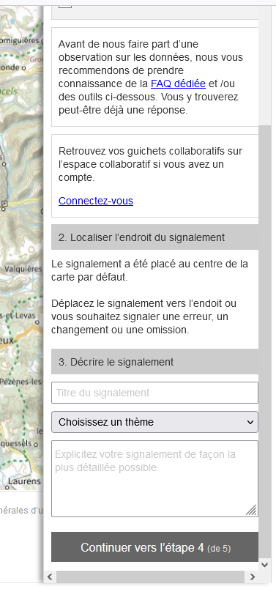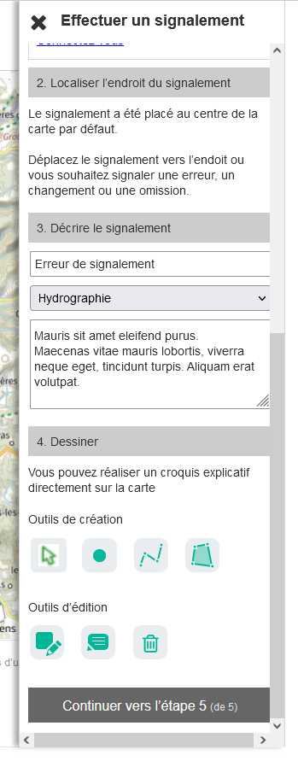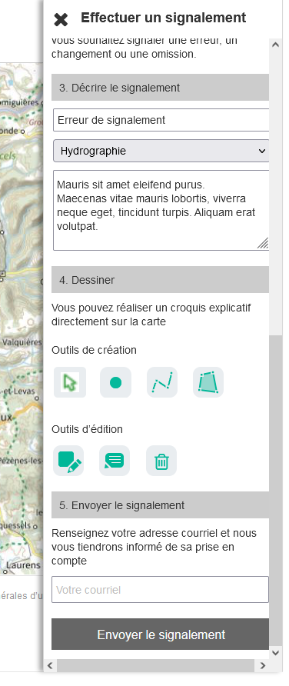

- Pour les données des autres producteurs, les étapes d’un signalement sont les suivantes :
- Etape 1 : Choix de la couche sur laquelle faire un signalement. La liste des couches qui s’affichent pour effectuer un signalement sont celles dans le gestionnaire de couches de l’utilisateur.
- Complément étape 1 : Lorsqu’une donnée d’un producteur est sélectionnée et que le producteur n’a pas accepté qu’un signalement soit fait sur la donnée, un message apparait « Il n’est pas possible d’effectuer un signalement sur cette donnée. Plus d’informations sur le catalogue. » (Lien vers le catalogue de la donnée). Lors de l’import de données sur le catalogue le producteur devra en effet renseigner la possibilité de faire un signalement et l’adresse sur laquelle le renvoyer
- Etape 2 : Une localisation centrale sur la carte est proposée à l’utilisateur pour effectuer son signalement. L’utilisateur pourra déplacer ce curseur et choisir plus finement sa localisation
- Etape 3 : L’utilisateur doit renseigner un titre au signalement ainsi qu’un thème et donner une brève description pour l’expliciter
- Etape 4 : L’utilisateur pourra « dessiner » via des outils de création son signalement : point, trait, surface et sélectionner. Il pourra ensuite les modifier via les outils d’édition. Les outils seront accessibles via le bandeau de signalement ou une fois le signalement sélectionné directement sur la carte : modification de la forme, de l’information liée ou bien suppression
- Etape 5 : envoie du signalement soit en renseignant son mail directement soit en se connectant via son compte Cartes.gouv
- Le signalement sera reçu directement par le producteur de la donnée.

Prérequis et éléments de discussions à approfondir :
Plusieurs sujets doivent encore être tranchés concernant le signalement et plus particulièrement le fonctionnement après la réception des signalements.
A challenger : Deux scenarii de gouvernance se dessinent actuellement :
- Scenario 1 : consigne toutes les remontées pour avoir une visibilité sur le nombre de remontées et le type. Ce scenario permettrait à l’assistance de la Géoplateforme d’avoir une vision exhaustive des remontées des utilisateurs et pourrait le cas échéant voir l’état de traitement de la demande/demander au producteur une réponse concernant le traitement de la demande. Mais ce scenario peut être perçu comme intrusif puisque tous les signalements seraient consignés. S’il est choisi, il faudra choisir les potentiels éléments à intégrer dans la copie conservée par l’assistance de Cartes.gouv.

- Scenario 2 : ne consigne aucune remontée. Une attention doit être portée au fait, qu’une fois envoyé, le signalement sera traité, ou non, par le producteur de la donnée. Ainsi s’il ne répond pas à l’utilisateur celui-ci aura peu de moyens de connaitre le processus d’intégration de son signalement. Un risque existe de relance directement sur l’assistance de Cartes.gouv en cas de non-réponse qui n’aura aucun élément de réponse à apporter à l’utilisateur.

A challenger : Pour l’IGN, trois possibilités sont encore en réflexion quant au circuit de traitement du signalement :
- Scenario 1 : Conservation d’un CRM. Les personnes responsables de la remontée du signalement doivent, comme actuellement, ressaisir à la main les différentes informations au sein d’un espace collaboratif dédié.
- Scenario 2 : Le signalement sera reçu sur l’interface Espace collaboratif dédiée aux signalements de l’IGN (et non plus sur un espace de ticketing) pour être vérifié, modifié au besoin (notamment les thématiques) puis validé. Le signalement sera remonté directement sur un guichet unique où il sera « validé » par l’IGN pour être renvoyé vers le guichet qui lui est dédié.
- Scenario 3 : Le signalement sera reçu sur l’interface Espace collaboratif liée à la thématique renseignée par l’utilisateur pour être vérifié. Si la thématique associée n’est pas la bonne et que le signalement n’apparait pas sur le bon Espace Collaboratif, la thématique pourrait être modifiée au besoin pour que le signalement soit renvoyé vers un guichet central. Il pourra se voir réattribuer une thématique et sera redirigé vers l’espace adéquat. Le signalement sera remonté directement sur un guichet thématique où il sera « validé » ou non pour être intégré ou bien renvoyé vers un guichet central.

De la 2D et la 3D : Travail en cours
Travail En cours pour la 3D

La possibilité de passer à une vue 3D est permise par le Géoportail et sera conservée dans l’interface cartographique.

En réflexion :
- Existant : Possibilité de passer d’une vue 2D à une vue 3D

- Existant : Possibilité de faire le passage via un bouton « 3D » sur la carte principale

- Existant : Possibilité de se déplacer dans la carte et de modifier l’orientation de la vue

- Existant : Possibilité de zoomer/dézoomer dans la carte

- Existant : Possibilité d’afficher les coordonnées d’un point

- Existant : Possibilité d’afficher les bâtiments en style « boîte à chaussure »

- A challenger : Réfléchir à dissocier vue 3D avec et sans bâti/végétation

- A challenger : Possibilité de « voler » dans la vue 3D ou bien de rester à hauteur de bâtiment

- A challenger : Possibilité de mettre une fonction 3D dans les outils

- A challenger : Ajout possible d’un « éclairage » en fonction d’une date et de l’heure de la journée pour rendre compte de l’ensoleillement avec ombres projetées

Ajouts de services et imports/exports

Import de données et services
L’import de couches et services sera permis et sera accessible via le gestionnaire de couches et permettra aux utilisateurs d’ajouter leurs propres informations/ données et de les visualiser. Les couches importées sur l’interface n’ont pas de lien catalogue mais peuvent être enregistrées au sein des favoris afin d’être conservées.

Options challengées et retenues :
Elément préexistants mais modifiés :
- Gestionnaire de couche : L’import se fait via le gestionnaire de couche. Après avoir ouvert le bandeau accessible via le bouton en haut à gauche de l’interface, l’utilisateur devra cliquer sur ajouter des données. L’option de l’import des données est accessible via l’onglet Importer.
- Modalités : L’import est possible soit par drag and drop soit en cliquant pour parcourir un dossier et choisir directement son fichier.
- Formats : Les formats autorisés seront Geojson, GPX, KML, Vecteur Tuilé, WMS, WMTS acceptés. La liste de ces formats doit encore être questionnée.
- Interface du gestionnaire après ajout : La couche importée est ensuite traitée comme n'importe quelle autre couche, l’utilisateur pourra :
- Modifier le style de la donnée et plus particulièrement son opacité
- Suppression de la donnée
- Possibilité de renommer la donnée : permet à l’utilisateur de personnaliser son interface et sa carte
- Possibilité d’enregistrer ses données importées : les modalités d’ajout aux favoris doivent encore être discutées

Options challengées et écartées :
Eléments nouveaux :
Possibilité d’ajouter des flux préenregistrés en plus de la possibilité d’ajouter directement l’url : Cette solution est écartée puisqu’un très grand nombre d’url risque d’être accessible via le catalogue. Les proposer en préenregistrement risque de créer une liste trop longue pour l’utilisateur

Prérequis et éléments de discussions à approfondir :
A challenger : Plusieurs sujets liés à l’import de donnée doivent encore faire l’objet d’une discussion et d’un travail plus poussé :
- Formats acceptés : faire évoluer la liste de formats et en ajouter ?
- Gestionnaire d’outil : L’outil d’import pourra-il être accessible via le gestionnaire de recherche d’outil ?
- Ajout aux favoris Pour ajouter la donnée : mode sans connexion mais pour enregistrer la donnée : être connecté
- Zoom idéal : Si l’emprise peut être calculée permet de zoomer de manière idéale sur la donnée
Techniquement possible avec Openlayers pour la plupart des données
- Une légende peut-elle être associée aux données importées ? Elément complexe qui dépend de plusieurs éléments :
  - de la donnée importée : fournie-t-elle l'information de la légende
  - si oui, sous quelle forme ? Il faut que le contrôle d'import soit capable de récupérer et lire cette légende. Ce contrôle n'a pas la main sur la structure de la donnée importée.

Extraction de la donnée
L’extraction des données disponibles se fera uniquement via le catalogue. Les utilisateurs pourront avoir accès à l’ensemble des informations relatives à la donnée avant de la télécharger. Le lien avec le catalogue est donc l’enjeu essentiel et il est corrélé à la bonne connaissance de cette option pour éviter de « perdre » l’utilisateur.

Options challengées et retenues :
Elément nouveaux :
- Accès au catalogue depuis le gestionnaire de couche : l’accès se fera via le bouton trois points permettant d’accéder aux informations essentielles des données à la fois lors de la recherche de la donnée et une fois ajoutée.
- Accès au catalogue et à la donnée via les favoris : une fois ajouté aux favoris un accès facilité vers le catalogue sera proposé
- Accès au catalogue via le header : lien hypertexte ouvrant dans un nouvel onglet la page d’accueil du catalogue sans donnée particulière sélectionnée

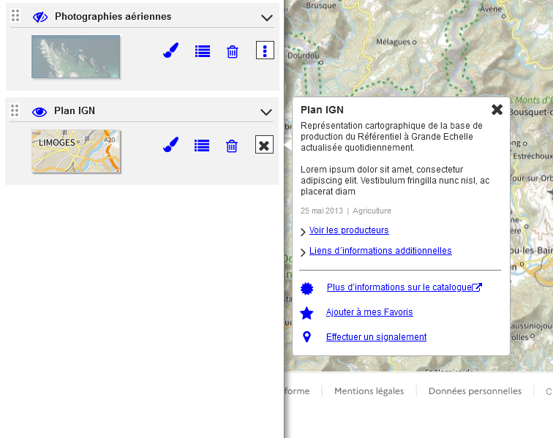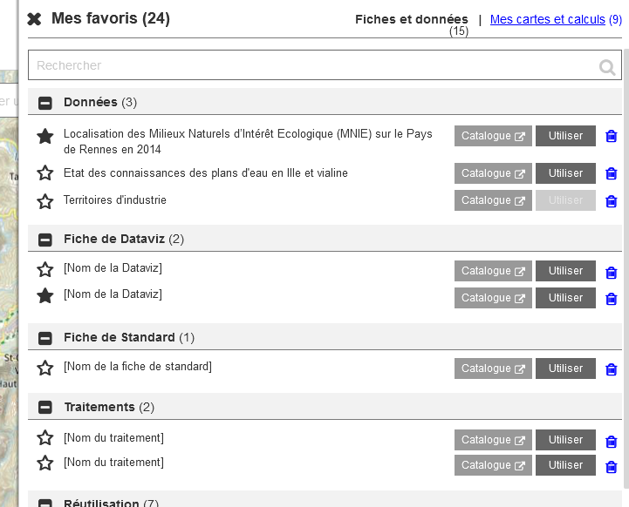
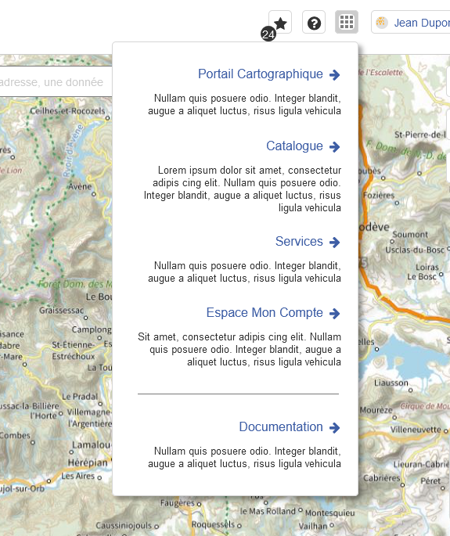

Options challengées et écartées :
Eléments nouveaux :
- Possibilité d’extraire directement les données depuis l’interface cartographique : La possibilité de mettre un bouton « Extraire la donnée » a été écartée pour deux raisons. La première afin d’éviter de surcharger les fonctionnalités disponibles depuis le gestionnaire de couche. La seconde dans un souci de renvoyer les utilisateurs vers le catalogue pour qu’ils acquièrent une meilleure connaissance des données qu’ils vont télécharger et qu’ils puissent accéder à toutes les informations dont ils ont besoin.
- Téléchargement multiple : La possibilité de télécharger les données de manière multiple n’est pas envisagée à ce stade puisqu’elle risque de complexifier les interactions entre les interfaces.

Lien vers API et Géo-services
Les API et Géo-services offrent une multitude de possibilités de traitements et d’interactions avec les données. L’objectif est de permettre une utilisation facilitée, et à destination du grand public, d’un maximum de ces API. Pour ce faire, la solution retenue est de proposer un gestionnaire d’outil qui permettra de trier/ajouter/de prendre connaissance des outils proposés.

Options challengées et retenues :
Elément existant :
- Conservation des outils développés par l’IGN et présent sur l’interface du Géoportail : La plupart des outils seront proposés comme outils de « base » et automatiquement renseignés dans le gestionnaire d’outils lors de la première connexion.
Ces outils sont proposés par les extensions Géoportail pour OpenLayers (2D) ou iTowns (3D).
Eléments nouveaux :
- Possibilité d’accéder aux API via des Widgets qui « encapsuleraient » le service
- Possibilité d’ajouter des outils directement depuis le gestionnaire qui regroupera les outils proposés. Plusieurs producteurs pourraient à termes proposer le même outil ce qui implique de chaque outil soit attribué au producteur qui propose le service
- Une recherche des outils depuis le gestionnaire sera possible via la barre de recherche ainsi qu’une recherche manuelle directement dans les catégories proposées
- Possibilité de trier et supprimer les outils une fois ajoutés et sélectionnés

Prérequis et éléments de discussions à approfondir :
Plusieurs sujets restent à explorer et doivent faire l’objet d’un travail plus approfondi :
- Comment trier les widgets : 1er les plus utilisés/ajoutés 2ème : les widgets cartographiques visualisables (potentiellement faire recherche sur producteur/thématique), les widgets non visualisables mais avec un lien carto (achat carte papier, par thématique ? Par producteurs ?

- Prérequis techniques qui doivent être définis pour déterminer comment passer de l’API a un outil compatible avec l’interface cartographique

Conservation de la carte créée
Une des possibilités offertes par le Géoportail et qui rencontre le succès des utilisateurs est de pouvoir enregistrer la carte créée. Cela permet notamment de préparer sur PC des cartes et de les consulter sur Smartphone lors d’une sortie par exemple. Pouvoir enregistrer tout ou partie de ce qui a été créé est donc un enjeu essentiel de l’interface cartographique.

Enregistrement de la carte ou de données via les Favoris
Travail UX encore en cours

Les favoris permettront de conserver tout ou partie de la carte en cours. L’utilisateur qui souhaite naviguer sur d’autres interfaces tel que le catalogue pourra retrouver les éléments qu’il a voulu sauvegarder.

Options challengées et retenues :
Eléments préexistants mais modifiés :
- La conception en cours de la carte est conservée lorsque l’utilisateur quitte le site. Lorsqu’il rouvrira une nouvelle session, les données qui avaient été ajoutées, le style appliqué et les outils « favoris » seront identiques. Attention s’il n’est pas connecté, c’est configuration peut être perdue si l’utilisateur change de support de consultation ou s’il nettoie son navigateur.
Possible techniquement via le localStorage du navigateur : lié à la session du navigateur, et non à la connexion à son compte
- L’utilisateur peut enregistrer des données du catalogue : Cette opération ne nécessite pas d’être connectée. Les favoris permettront de sauvegarder des données directement depuis le gestionnaire de couche. Cette opération permettra à l’utilisateur d’aller consulter le catalogue après ou bien de retrouver facilement des données qu’il consulte régulièrement. Il pourra aussi à l’inverse, ajouter aux favoris la donnée depuis le catalogue pour ensuite la visualiser dans l’interface cartographique.
- L’utilisateur peut enregistrer ses réalisations en allant sur « Ajouter aux favoris ». La carte pourra être enregistrée selon deux niveaux :
- Seulement le gestionnaire de couche : Les éléments conservés seront la disposition au sein du gestionnaire, le style appliqué, niveau de zoom. Cette opération ne nécessite pas forcément que l’utilisateur soit connecté et ait un compte. La connexion est aussi possible et assurera une conservation de la configuration même en changeant de device ou bien en étant en navigation privée
- La carte en entier avec les résultats des outils : Les éléments conservés seront la disposition au sein du gestionnaire, le style appliqué, niveau de zoom ainsi que tous les résultats obtenus par calculs de certains outils. Cette opération nécessite une connexion de la part de l’utilisateur qui retrouvera toujours la configuration de ses cartes.
- Uniquement les résultats des outils : l’utilisateur doit être connecté.

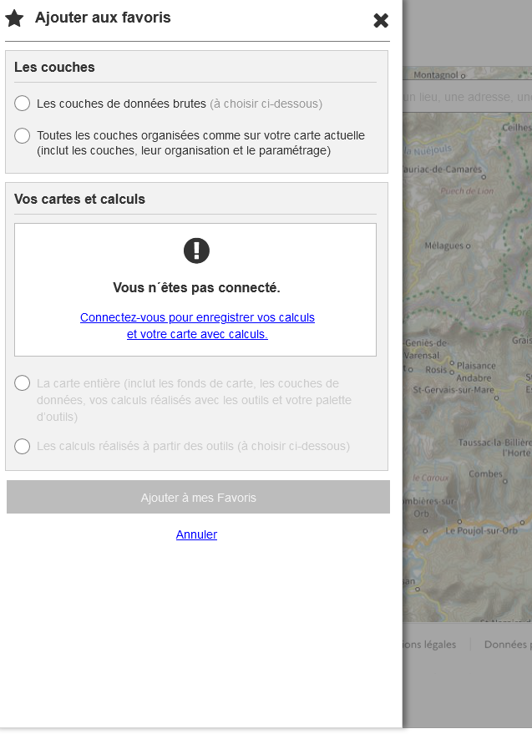
- L’organisation des favoris : Le travail concernant l’interface des favoris est encore en cours mais elle pourrait être organisée en deux onglets :

  - Affichage des données issues de la Cartes.gouv dans son ensemble et principalement du Catalogue. L’utilisateur aura accès à des informations telles que le lien vers la page catalogue, la possibilité de l’utiliser dans l’interface cartographique, supprimer la donnée s’il souhait l’enlever de ses favoris.

  - Affichage des données issues du traitement fait par l’ulisateur : cartes, outils, données importées. L’utilisateur retrouvera les informations suivantes : un visuel, un nom de la carte, une descritpion succinte, possibilité de copier le lien, possibilité de l’utiliser, possibilité de supprimer.

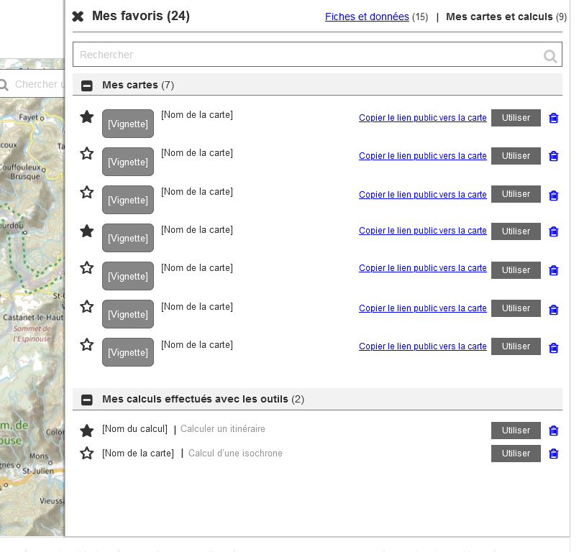

Options challengées et écartées :
Eléments nouveaux :
Une connexion obligatoire pour enregistrer : La connexion obligatoire pour ajouter quelque élément que ce soit dans les favoris limite les possibilités et risque de faire « fuir » les utilisateurs grand public. La possibilité d’ajouter les couches de données ainsi que la gestionnaire permet « d’accrocher » l’utilisateur occasionnel et potentiellement l’inciter à créer un compte pour pouvoir tout enregistrer
Aucune connexion nécessaire : les résultats d’outil ne peuvent pas être conservés sans connexion. Cette limitation technique implique que les cartes complètes doivent forcément être enregistrées en étant connecté.

Prérequis et éléments de discussions à approfondir :
Plusieurs sujets restent à explorer et doivent faire l’objet d’un travail plus approfondi :
- Liste de tous les éléments pouvant être ajoutés aux favoris : Des éléments pourront être ajoutés aux favoris depuis plusieurs interfaces de Cartes.gouv. La liste exhaustive des éléments doit encore être établie
- Informations nécessaires dans l’interface favoris : S’assurer que toutes les informations essentielles sont bien présentes au sein de l’interface des favoris. Le travail UX est encore en cours

Impression de la carte
Travail encore en cours
Les utilisateurs peuvent avoir besoin d’imprimer la carte qu’ils viennent d’élaborer. Cette option permise par le Géoportail sera conservée dans l’interface cartographique

Options challengées et retenues :
Eléments préexistants mais modifiés :
- Possibilité de donner un titre à la carte
- Possibilité de commenter la carte à imprimer
- Possibilité de centrer la carte et de choisir son niveau de zoom
- Prévisualisation du rendu dans une fenêtre

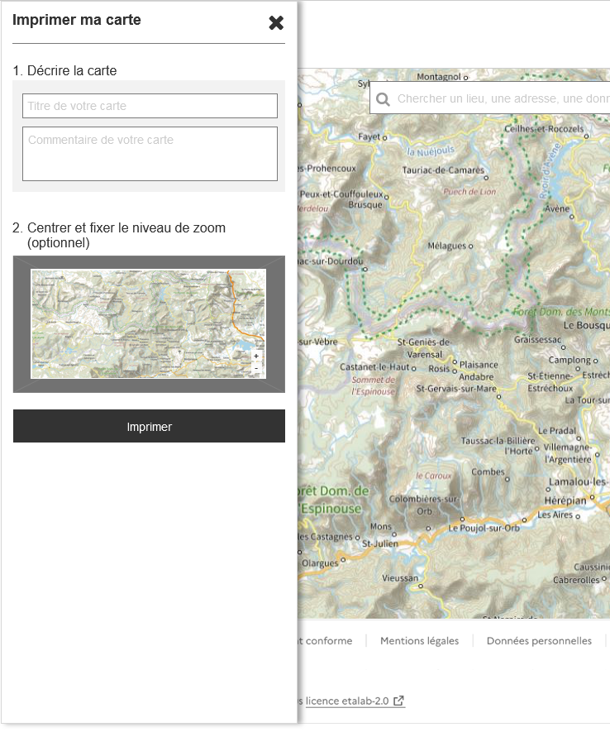

Options challengées et écartées :
Eléments existants :
Accès à l’impression après un clic droit sur la carte : La possibilité d’imprimer est mis en avant en étant directement sur le bandeau de gauche. Ajouter une option au clic surcharge les informations et les possibilités. Les outils ont été privilégiés à la place de l’impression.
Fenêtre pop-up qui s’ouvre directement sur la carte sans possibilité de modifier le cadrage : Un pop-up figé rend plus contraignant le choix du zoom et de la partie que l’utilisateur souhaite imprimer

Prérequis et éléments de discussions à approfondir :
Quelques éléments doivent encore être challengés :

- Possibilité d’imprimer des cartes avec des informations de données/Annotations et mesures/Profil altimétrique
- Résultat de l’étude de 2017 : Possibilité de partager ou imprimer les infos « ajoutées » par l’utilisateur. Possibilité de cocher/décocher une option avec les éléments ajoutés par l’import de fichier ou bien créés par les croquis
- Modification du cadrage sur un petit écran ou bien possibilité de l’agrandir ?
Possibilité d'adapter l'impression à l'écran. Exigence à bien avoir en tête dès la conception de l'outil /fonctionnalité d'impression, car pourra conditionner les choix techniques

Partages
Les utilisateurs peuvent avoir besoin de partager la carte qu’ils viennent d’élaborer. Cette option permise par le Géoportail sera conservée dans l’interface cartographique

Options challengées et retenues :
Eléments préexistants mais modifiés :
- Possibilité de créer un lien permanent vers la carte : possibilité de copier/coller le lien afin de le partager
- Possibilité que le lien permanent de partage ouvre la fenêtre cartographique avec le marqueur de localisation central
- Possibilité d’intégrer la carte dans un site : création d’une iframe avec possibilité du copier-coller. Possibilité en cliquant sur aperçu de modifier le centrage/zoom de la carte
- Possibilité de partager directement via mail ou réseau social

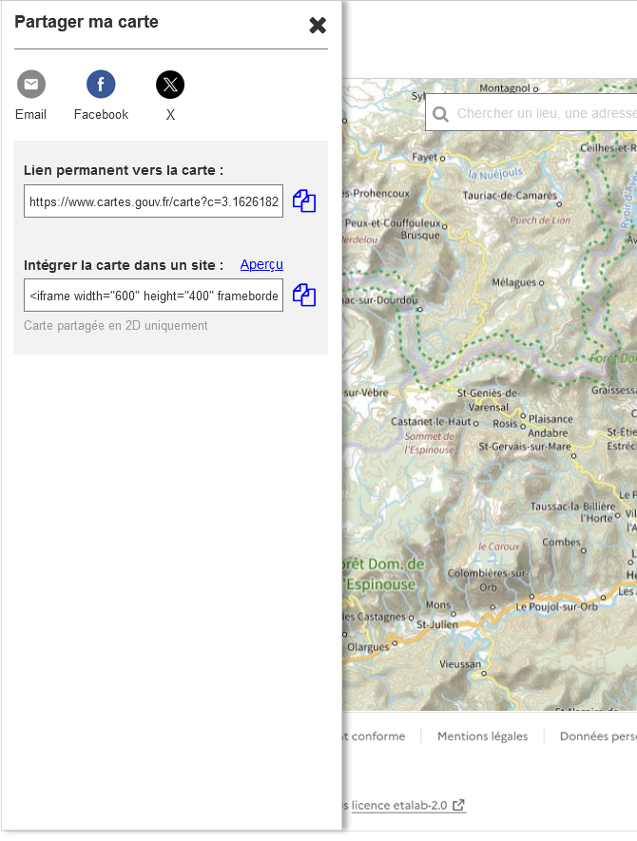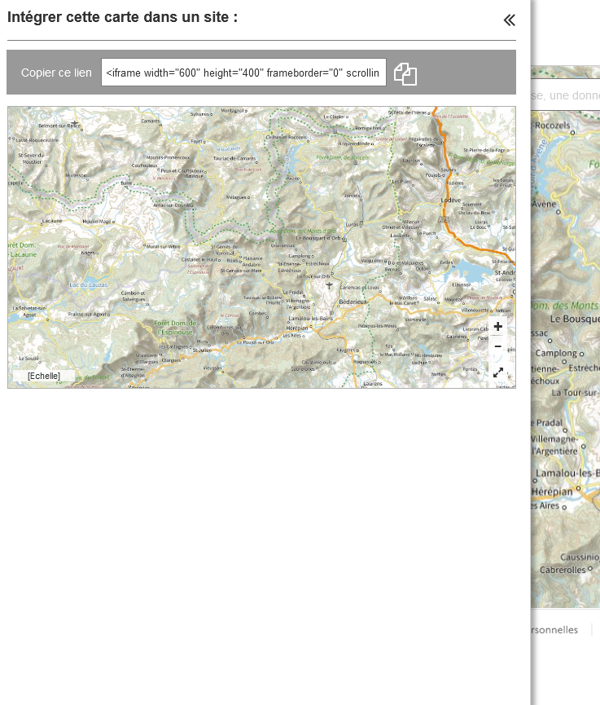

Options challengées et écartées :
Eléments existants :
Accès au partage après un clic droit sur la carte : La possibilité de partager est mis en avant en étant directement sur le bandeau de gauche. Ajouter une option au clic surcharge les informations et les possibilités. Les outils ont été privilégiés à la place du partage

Prérequis et éléments de discussions à approfondir :
Quelques éléments doivent encore être challengés :

- Possibilité d’ajouter des options de lien : ajout de symbole, mémorisation de la visibilité des couches

Interactions entre les différentes interfaces

Interaction avec la page d’accueil
- Un lien vers la page d’accueil globale de cartes.gouv sera possible par le header de l’interface cartographique. Si l’utilisateur souhaite accéder à la page d’accueil, un nouvel onglet s’ouvrira. En effet, l’objectif reste de maximiser la présence sur la carte et le passage vers une autre interface ne doit pas fermer la page de l’interface.
Il n’est pas prévu à ce stade de prévoir une page d’accueil dédiée à l’interface cartographique comme celle proposée actuellement sur le Géoportail. L’étude de 2017 révélait en effet que les utilisateurs n’utilisaient pas beaucoup la page d’accueil. L’objectif sera donc de diriger les utilisateurs directement sur une vue cartographique.

Interaction avec le catalogue
L'interaction entre l’interface cartographique et le catalogue est une interaction privilégiée. En effet, il existe un lien tenu entre les deux puisque l’interface cartographique sera directement alimentée par le catalogue. L’interface permettra aussi de rendre plus intelligible, par la visualisation, des informations contenues dans le catalogue.
C’est selon les utilisateurs la réelle plus-value du Géoportail, plus-value qui sera renforcée par le futur Cartes.gouv.
- Plusieurs liens entre Interface cartographique et Catalogue seront permis :
  - Accès au catalogue depuis le gestionnaire de couche : l’accès se fera via le bouton trois points permettant d’accéder aux informations essentielles des données à la fois lors de la recherche de la donnée et une fois ajoutée.
  - Accès au catalogue et à la donnée via les favoris : une fois ajouté aux favoris un accès facilité vers le catalogue sera proposé
  - Accès au catalogue via le header : lien hypertexte ouvrant dans un nouvel onglet la page d’accueil du catalogue sans donnée particulière sélectionnée.

Interaction avec Ma Carte
Pour l’instant le lien avec Ma Carte n’est pas proposé via l’entrée cartographique.
La possibilité de mettre en avant tous les outils de ma carte sur l’entrée cartographique risque de « complexifier » l’interface cartographique et d’ajouter une surcouche de fonctionnalité non nécessaire au grand public.
La possibilité de référencer des cartes configurées et partagées via Ma Carte sur l’Entrée cartographique (via la recherche par exemple) risque de donner accès à un très grand nombre de cartes de qualité et d’intérêts divers. L’objectif est donc d’éviter de perdre les utilisateurs face à un trop grand nombre de propositions potentielles
Ce lien pourra être questionné de nouveau en fonction de l’utilisation de ma carte pour des potentiels besoins de datavisualisation.

Interaction avec l’espace collaboratif
Le lien avec l’espace collaboratif restera limité depuis l’interface cartographique. En effet, les deux interfaces ne s’adressent pas forcément au même public. Les utilisateurs de l’interface cartographique seront des utilisateurs « tout public » alors que l’espace collaboratif s’adresse à des utilisateurs un peu plus avertis.

- L’interaction avec l’espace collaboratif se fera par l’outil de signalement lors de la 1ere étape.

Interaction avec Remonter le temps
Travail en cours de réflexion
En réflexion :
- Possibilité d’intégrer des outils de Remonter le temps dans les propositions de fonctionnalité → comparateur de couche
- Possibilité d’encapsulez Remonter le temps et de basculer directement sur l’interface cartographique sur une vue Remonter le Temps (comme par exemple passage de la 2D et la 3D avec les outils associés spécifiques à la vue 3D)

Annexes

Sujets à prendre en compte pour la suite et/ou ayant des prérequis techniques
Sujet | Enjeux
 | Général
Accessibilité | Le site devra faire l’objet d’un avis/étude UX/UI pour s’assurer de sa bonne accessibilité
Bas de page | Eléments à définir
Header | A challenger au regard des exigences du DSFR (et notamment la possibilité ou non de proposer un menu 9 points)
Organisation de la carte | Répartition des éléments cartographiques sur deux panneaux ou bien tout regrouper en un seul
Responsive | Travail du portail version Smartphone à prévoir
Favoris | Travail UX en cours
 | Fonctionnalités
Encapsuler nouveaux outils | De nombreux sujets techniques pour pouvoir, à terme, proposer d’encapsuler les services de Cartes.gouv au sein d’outils utilisables sur l’interface cartographique. Etudes techniques à prévoir
Comparateur de couche | Outil qui pourrait être transverse et permettrait d’utiliser de nouveaux outils (Remonter le Temps, Panoramax notamment)
Remonter le temps | De nombreux sujets techniques pour pouvoir, à terme, proposer un outil Remonter le temps. Etudes techniques à prévoir
3D | De nombreux sujets techniques pour pouvoir, à terme, proposer un outil 3D. Etudes techniques à prévoir
Panoramax | De nombreux sujets techniques et organisationnels à traiter pour pouvoir, à terme, proposer un outil Panoramax. Etudes techniques à prévoir
Signalements | Scenarii de gouvernance à trancher
Profil altimétrique | Fonctionnalité qui fera l’objet d’un travail UX particulier + sujet de lien avec l’outil mesure
Annotations | Fonctionnalité qui fera l’objet d’un travail UX particulier
Sauver comme lieu préféré | Modalité d’enregistrement et de sauvegarde à définir (avec ou sans connexion de l’utilisateur)  Quelques éléments cartographiques à définir
Calcul d’itinéraires | Fonctionnalité qui fera l’objet d’un travail UX particulier
 | Eléments cartographiques et de recherche
Fonds prédéfinis | Choix des fonds de plan par défaut
Cartes thématiques | Proposition de cartes thématiques par les producteurs à étudier
Légende | Localisation de la légende et tri des informations présentes dans la pop-up
Filtres de recherches | Définir les filtres sur lesquels seront basés la recherche catalogue et qui détermineront la recherche au sein du gestionnaire de couches
Clic Gauche | Potentiel évolution des informations proposées par le clic-gauche et leur représentation
Import de données | Reprendre les éléments qui pourraient à termes être importés et sous quelles conditions
Impression | Quelques éléments encore à challenger

Récapitulatif des exigences attendus (reprendre à la fin)

